

“Implementación de una aplicación web para la recepción de pimienta”

INSTITUTO TECNOLÓGICO SUPERIOR DE TEZIUTLÁN

Residencia Profesional

ALUMNO (A):

Manuel Francisco Peña

**Licenciatura en:**

Ingeniería en Sistemas Computacionales.

**Número de Control:**

**18TE0158**



ASESOR (((((((((((((((A9(A):

Heriberto Hernández Rodríguez

**Teziutlán, Puebla; diciembre de 2022**

“La Juventud de hoy, Tecnología del Mañana”

# PRELIMINARES

## Agradecimientos

**A mi querida madre**

Por estar a mi lado cuando lo necesito, por apoyarme a

lo largo de mi carrera universitaria, por siempre creer en mí,

por quererme siempre por encima de cualquier discusión,

por el gran esfuerzo que hace para ver siempre las mejores

cosas para mis hermanos. ¡Gracias!

**A hermana**

Por estar en mis días difíciles, ver por mi salud y mi felicidad,  
quererme siempre por encima de cualquier decisión, por el   
gran esfuerzo que hace para apoyarme a lograr formarme   
en todas mis fases estudiantiles, por estar presente en mi camino.

**A mi familia**

Por el gran estar conmigo a lo largo de mi vida, por

siempre brindarme ánimos y ganas de seguir estudiando, además

de nunca dejar de creer en mí.

**A mis Amigos, Colegas y Profesores**

Martín González, Nicolas Moreno, Iván Córdova, y todos   
aquellos que a lo largo de este proyecto de vida me apoyaron   
a no quedarme atrás, los llevare siempre en mi mente y corazón.   
Con mención a el maestro Heriberto Hernández Rodríguez,   
que me ha inspirado a conseguir nuevas metas.

## Resumen

El presente documento tiene como finalidad la realización de una aplicación web para la recepción de pimienta en la empresa Asociaciones Agroindustriales Serranas S.A de C.V.

Este proceso en la actualidad se realiza de manera manual, en donde se genera una bitácora en un formato establecido por la empresa, donde se captura la información del producto del proveedor.

El proyecto consiste en implementar una solución tecnológica basada en un sistema web el cual facilite el registro de esta bitácora de manera electrónica y ayude con la optimización de los procesos de compra de pimienta.

Este sistema estará alojado en servidores del departamento de sistemas disponible desde Internet o de la red local llamada intranet, lo que significa que son independientes de estar instalados en una plataforma o sistema operativo específico.

Se parece mucho a los sitios web que encontramos cotidianamente, pero en realidad los sistemas van un paso más allá porque dan respuesta a situaciones muy concretas como la administración de empresas.

Para el desarrollo de la aplicación se consideró una plataforma en la cual los colaboradores de “Asociaciones Agroindustriales Serranas S.A de C.V.” donde se desarrollará el proyecto puedan crear, consultar, editar y eliminar información referente a su trabajo facilitando con ello el proceso de compra del producto de manera ágil.

## Introducción

Este documento presenta una propuesta de creación de una aplicación web para la administración de los procesos durante recepción de pimienta de la empresa Asociaciones Agroindustriales Serranas S.A de C.V. Incluye capítulos VIII en los cuales se detalla los procesos necesarios en búsqueda de cumplir con el objetivo general y los objetivos específicos.

Inicialmente se enuncian los preliminares del proyecto. En el capítulo I se señala el por qué se determinó elaborar una aplicación web, los datos generales de la empresa, los objetivos que se plantearon al iniciar el proyecto, así como los alcances y limitaciones para realizarlo. El capítulo II nos muestra la investigación realizada que dio a conocer la importancia que tiene realizar el proyecto. Dentro del capítulo III se presentan los procedimientos y descripción de las actividades realizadas, módulos del proyecto, los casos de uso y el diagrama de la base de datos utilizada. En el capítulo IV se presenta la propuesta de maquetado del sistema web con base a la investigación previamente realizada en el capítulo II, además de evidencia de la implementación del sistema web, por último, contiene la interpretación de los datos recabados tras implementar el instrumento de investigación seleccionado. El capítulo V hace referencia a las conclusiones que se hicieron de acuerdo a lo observado durante la realización del proyecto. En el capítulo VI se describen las competencias desarrolladas al realizar el proyecto, mismas que son un diagnóstico para conocer las fortalezas y áreas de oportunidad que como egresado de un tecnológico se posee y que serán la base del aprendizaje permanente. El capítulo VII hace mención a las fuentes consultadas para la realización del trabajo y, por último, el capítulo VIII presenta los anexos que se integraron al proyecto.

**Índice general**

PRELIMINARES 2

Agradecimientos 3

Resumen 4

Introducción 5

CAPITULO I GENERALIDADES DE ASOCIACIONES AGROINDUSTRIALES SERRANAS S.A DE C.V. 11

1.1 Descripción de la empresa 12

1.1.1 Antecedentes 12

1.1.2 Misión 13

1.1.3 Visión 13

1.1.4 Objetivos filosóficos 13

1.1.5 Objetivos estratégicos 13

1.1.6 Política de calidad 14

1.1.7 Política de responsabilidad social 14

1.2 Problemática a resolver 14

1.3 Pregunta de investigación 15

1.4 Objetivos 15

1.4.1 Objetivo general 15

1.4.2 Objetivos específicos 15

1.5 Justificación 15

CAPITULO II MARCO TEÓRICO 16

2.1 Fundamentos teóricos 17

2.1.1 Estado del arte 17

2.2 Tecnologías 17

2.2.1 Node JS 18 17

2.2.2 NPM 8.18.0 19

2.2.3 React JS 16.8 20

2.2.4 Axios 0.27 21

2.2.5 Express Node JS 22

2.2.6 Bootstrap 23

2.2.7 Prisma ORM 25

CAPITULO III DESARROLLO Y METODOLOGÍA 27

3.1 Procedimiento y descripción de actividades realizadas. 28

3.1.1 Descripción del proyecto 28

3.1.2 Cronograma de actividades 31

3.1.3 Infraestructura de la empresa 32

3.1.4 Infraestructura mínima deseada de la empresa 32

3.2 Alcances y enfoque de investigación. 33

3.2.1 Alcances 33

3.2.2 Enfoque de la investigación 33

3.2.3 Limitaciones de la aplicación 34

3.2.4 Características 34

3.2.5 Ventajas 35

3.3 Hipótesis 35

3.4 Diseño y metodología de la investigación 35

3.4.1 Herramientas de apoyo 35

3.4.2 Fases 35

3.4.3 Selección de muestra 35

3.4.4 Recolección de datos 36

3.5 Desarrollo de la metodología 36

3.5.1 Requerimientos funcionales 36

3.5.2 Diagramas de caso de usos 44

3.5.3 Casos de uso 53

3.5.4 Diagrama de navegación 68

3.5.5 Diagrama de la base de datos 69

CAPITULO IV RESULTADOS 70

4.1 Maquetas abstractas de la interfaz 71

4.1.1 Iniciar sesión 71

4.1.2 Interfaz general 72

4.1.3 Orden de compra 75

4.1.4 Entrada al instante 77

4.1.5 Comprobante de entrada 78

4.2 Evidencia de interfaces implementadas 80

4.2.1 Iniciar sesión 80

4.2.2 Interfaz general 81

4.2.3 Orden de compra 83

4.2.4 Entrada al instante 85

4.2.5 Comprobante de entrada 86

4.3 Comparativa de procesos 88

4.3.1 Proceso de recolección de datos de manera manual 88

4.3.2 Proceso de recolección de datos de digital 89

CAPITULO V CONCLUSIONES 90

5.1 Conclusiones del proyecto 91

5.2 Recomendaciones 91

CAPITULO VI COMPETENCIAS DESARROLADAS Y APLICADAS 93

6.1 Competencias adquiridas 94

CAPITULO VII FUENTES DE INFORMACIÓN 95

7.1 Bibliografía 96

**Índice de ilustraciones**

Ilustración 1 Tiempo de vida Node JS 18

Ilustración 2 Diagrama general 44

Ilustración 3 Inicio de sesión 45

Ilustración 4 Panel principal 46

Ilustración 5 Nuevo reporte de inspección 46

Ilustración 6 Eliminar reporte de inspección 47

Ilustración 7 Creación de comprobante de entrada 47

Ilustración 8 Modificar comprobante de entrada 48

Ilustración 9 Eliminar comprobante de entrada 49

Ilustración 10 Historial de entradas de pimienta 49

Ilustración 11 Creación de orden de compra 50

Ilustración 12 Modificar orden de compra 51

Ilustración 13 Eliminar orden de compra 51

Ilustración 14 Historial de órdenes de compra 52

Ilustración 15 Diagrama de navegación 69

Ilustración 16 Diagrama de la base de datos 70

Ilustración 17 Maquetado de inicio de sesión 72

Ilustración 18 Maquetado de la interfaz Dashboard 73

Ilustración 19 Maquetado de la interfaz general de impresión 74

Ilustración 20 Maquetado de la interfaz general de eliminación 75

Ilustración 21 Maquetado de la interfaz crear orden de compra 76

Ilustración 22 Maquetado de la interfaz órdenes de compra 77

Ilustración 23 Maquetado de la interfaz entrada al instante 78

Ilustración 24 Maquetado de la interfaz historial 79

Ilustración 25 Maquetado de la interfaz editar comprobante de entrada 80

Ilustración 26 Interfaz de inicio de sesión 81

Ilustración 27 Interfaz Dashboard 82

Ilustración 28 Interfaz general de impresión 83

Ilustración 29 Interfaz general de eliminación 83

Ilustración 30 Interfaz crear orden de compra 84

Ilustración 31 Interfaz órdenes de compra 85

Ilustración 32 Interfaz entrada al instante 86

Ilustración 33 Interfaz historial 87

Ilustración 34 Interfaz editar comprobante de entrada 88

Ilustración 35 Proceso de recolección de datos manual 89

Ilustración 36 Proceso de recolección de datos digital 90

**Índice de tablas**

Tabla 1 Descripción de la aplicación 28

Tabla 2 Cronograma de actividades 31

Tabla 3 Infraestructura de la empresa 32

Tabla 4 Infraestructura recomendada 32

Tabla 5 REQ-01 Inicio de sesión 36

Tabla 6 REQ-02 Panel principal 37

Tabla 7 REQ-03 Nuevo reporte de inspección 37

Tabla 8 REQ-4 Eliminar reporte de inspección 38

Tabla 9 REQ-05 Creación de comprobante de entrada 39

Tabla 10 REQ-6 Modificar comprobante de entrada 40

Tabla 11 REQ-7 Eliminar comprobante de entrada 40

Tabla 12 REQ-08 Historial de entradas de pimienta 41

Tabla 13 REQ-09 Creación de orden de compra 42

Tabla 14 REQ-10 Modificar orden de compra 43

Tabla 15 REQ-11 Eliminar orden de compra 43

Tabla 16 REQ-12 Historial de órdenes de compra 44

Tabla 17 CU-01 Inicio de sesión 53

Tabla 18 CU-02 Panel principal 54

Tabla 19 CU-03 Nuevo reporte de inspección 55

Tabla 20 CU-04 Eliminar reporte de inspección 57

Tabla 21 CU-05 Creación de comprobante de entrada 58

Tabla 22 CU-06 Modificar comprobante de entrada 59

Tabla 23 CU-07 Eliminar comprobante de entrada 60

Tabla 24 CU-08 Historial de entradas de pimienta 62

Tabla 25 CU-09 Creación de orden de compra 62

Tabla 26 CU-10 Modificar orden de compra 64

Tabla 27 CU-11 Eliminar orden de compra 65

Tabla 28 CU-12 Historial de órdenes de compra 66

# CAPITULO I GENERALIDADES DE ASOCIACIONES AGROINDUSTRIALES SERRANAS S.A DE C.V.

## 1.1 Descripción de la empresa

### 1.1.1 Antecedentes

Asociaciones Agroindustriales Serranas S.A de C.V. surge como una opción de servicio de comercialización a productores agropecuarios, inicia operaciones el 25 de junio de 1994 únicamente con café y pimienta; más adelante en el año de 1999 incursiona exitosamente en el cacao.

Fue fundada en el municipio de Tlapacoyan Veracruz siendo un punto estratégico para la comercialización de café y pimienta gorda. Al situarse en este municipio ha superado un elemento de innovación en la forma de hacer en el sector agrario. Sin dudarlo su filosofía industrial los ha convertido en líderes indiscutibles dentro del sector, buscando organizar y capacitar a los productores con el propositito de establecer un programa de desarrollo de proveedores que les permita mejorar los procesos de manejo poscosecha y obtener prejuicios justos para sus productos. La empresa reconoce y valora la calidad.

La comercialización de mayores volúmenes de café, pimienta gorda y cacao se logró con el establecimiento de dos sucursales; el de Comalcalco, Tabasco en 1999, donde se recolectaba y procesaba cacao y pimienta gorda; y otro en 2004 en Huixtla, Chiapas, donde se recolectaba café. Asimismo, existe un almacén de productos de café terminado y una planta-almacén de procesamiento de pimienta gorda en Perote, Veracruz.

En el otoño de 2016, Asociaciones Agroindustriales Serranas SA de CV. Recibió el Premio al Mérito Exportador de la Región Sur de México dentro de la categoría de pequeña y mediana empresa agrícola (PYME) del Consejo Mexicano de Comercio Exterior. El Premio Nacional de Exportación es el máximo reconocimiento anual al esfuerzo, tendencia, eficiencia, talento, dinamismo y liderazgo otorgado en aquellas empresas que han logrado convertirse en sinónimo de conectividad global, posicionando la oferta exportable de México, convirtiéndose en uno de los motores de la economía.

En el transcurso de estos exitosos 25 años han logrado consolidar un exitoso equipo de trabajadores multidisciplinarios con compromiso con los valores de la empresa los permitan seguir logrando su misión de ser los proveedores por excelencia de café mexicano en grano, pimienta gorda y cacao.

### 1.1.2 Misión

Garantizar un buen manejo de los productos que se adquieren en la empresa organizándolos en una base de datos, para tener un registro detallado, así como de la recolección, venta y uso de los productos. Al mismo tiempo se mostrará en bloques la calidad de los productos y la zona que se obtienen para dichas referencias en la adquisición de dichos productos.

### 1.1.3 Visión

Mejorar la consulta y registro de datos en el menor tiempo posible, teniendo la opción de poder sacar registros fácilmente sin la necesidad de buscar al personal especificado. Se realiza con responsabilidad y excelencia, con la discreción y seguridad de los datos con los que se cuentan.

### 1.1.4 Objetivos filosóficos

Manipulación de datos, registro y seguridad de los mismos.

### 1.1.5 Objetivos estratégicos

Acceso a los datos de la empresa desde cualquier parte de la misma.

### 1.1.6 Política de calidad

Nos comprometemos a cuidad los datos que se ingresen en nuestras bases de datos para no comprometer los datos personales de los compradores o vendedores de la misma, así mismo los datos de los trabajadores del plantel.

### 1.1.7 Política de responsabilidad social

Nos encontramos comprometidos con la responsabilidad social a través de:

* Respeto, responsabilidad y principios de ética.
* Cero tolerancias a la corrupción de datos y notificarlo en caso de presentarse.
* Acciones que promuevan un crecimiento social y/o económico para los trabajadores.

## 1.2 Problemática a resolver

Los encargados de la administración de la recepción de pimienta en la empresa Asociaciones Agroindustriales Serranas S.A de C.V, tienen diversos problemas en cuanto a el tiempo de recepción de la pimienta, entre las necesidades se encuentran:

* Mejorar el tiempo de intercambio de información entre los diversos departamentos involucrados.
* Evitar retrasos en el registro de información.
* Reducir el costo de impresión de talonarios para el proceso.

Todos estos problemas presentados anteriormente dieron lugar al planteamiento del desarrollo de una aplicación web que permita optimizar tiempos en la recepción de la pimienta en la empresa a trabajar.

## 1.3 Pregunta de investigación

¿En qué medida el desarrollo de una aplicación Web mejorará tiempo de recepción de pimienta en la empresa Asociaciones Agroindustriales Serranas S.A. de C.V.?

## 1.4 Objetivos

### 1.4.1 Objetivo general

Desarrollar un sistema receptor de información basado en web para automatizar los procesos de recepción de café, pimienta y cacao.

### 1.4.2 Objetivos específicos

* Desarrollar el módulo de recepción de pimienta.
* Desarrollar una base de datos que concentre la información de la pimienta recibida.
* Garantizar la seguridad y persistencia de los datos recolectados.
* Contar con un control adecuado de la pimienta recibida.

## 1.5 Justificación

Actualmente es necesario procesar y almacenar la información de manera eficiente para mejorar los procesos de gestión de apoyos y así obtener un control total sobre estas actividades.

Diseñar y desarrollar una aplicación web que mejore el tiempo de recepción de pimienta, nace de la creciente necesidad de los diferentes departamentos para registrar de manera más ágil y eficaz la información de cada nueva entrada de pimienta a la empresa.

# CAPITULO II MARCO TEÓRICO

## 2.1 Fundamentos teóricos

### 2.1.1 Estado del arte

## 2.2 Tecnologías

### 2.2.1 Node JS 18

En el proyecto es necesario crear una forma de intercambio de información de la captura que realiza el operador hacia el registro de los datos, para ellos se usará Node Js 18, el cual es un entorno de ejecución de JavaScript orientado a eventos asíncronos, Node.js está diseñado para crear aplicaciones network escalables. Node.js es similar en diseño y está influenciado por sistemas como Event Machine de Ruby y Twisted de Python. Pero Node.js lleva el modelo de eventos un poco más allá. Incluye un bucle de eventos como runtime de ejecución en lugar de una biblioteca.

HTTP es un elemento destacado en Node.js, diseñado teniendo en cuenta la transmisión de operaciones con streaming y baja latencia. Esto hace que Node.js sea muy adecuado para la base de una librería o un framework web.

Las versiones de Node.js ingresan en el estado Current release durante seis meses, lo que proporciona a los autores librerías tiempo para añadir soporte a ella. Después de seis meses, los lanzamientos con números impares (9, 11, etc.) dejan de ser compatibles, y los lanzamientos con números pares (10, 12, etc.) pasan al estado LTS activo y están listos para uso general. El estado de lanzamiento de LTS es "long-term support", de soporte a largo plazo, que generalmente garantiza que los errores críticos se solucionarán por un total de 30 meses. Las aplicaciones de producción solo deben usar versiones Active LTS o Maintenance LTS.

Ilustración 1  
Tiempo de vida Node JS

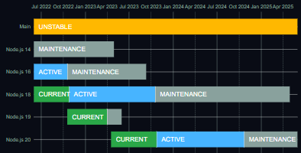

Fuente: Node JS (2016)

Desde una perspectiva de desarrollo de servidor web, Node tiene un gran número de ventajas:

* Gran rendimiento. Node ha sido diseñado para optimizar el rendimiento y la escalabilidad en aplicaciones web y es un muy buen complemento para muchos problemas comunes de desarrollo web (ej, aplicaciones web en tiempo real).
* El código está escrito en "simple JavaScript", lo que significa que se pierde menos tiempo ocupándose de las "conmutaciones de contexto" entre lenguajes cuando estás escribiendo tanto el código del explorador web como del servidor.
* JavaScript es un lenguaje de programación relativamente nuevo y se beneficia de los avances en diseño de lenguajes cuando se compara con otros lenguajes de servidor web tradicionales (ej, Python, PHP, etc.) Muchos otros lenguajes nuevos y populares se compilan/convierten a JavaScript de manera que puedes también usar CoffeeScript, ClosureScript, Scala, LiveScript, etc.
* Puedes crear de forma sencilla un servidor web básico para responder cualquier petición simplemente usando el paquete HTTP de Node.

### 2.2.2 NPM 8.18.0

En el proyecto se implementan una gran variedad de librerías, teniendo acceso a estas a través de un gestor de paquetes llamado NPM. NPM es parte esencial de Node.js, responde a las siglas de Node Package Manager o manejador de paquetes de node, es la herramienta por defecto de JavaScript para la tarea de compartir e instalar paquetes.

NPM se compone de al menos dos partes principales:

* Un repositorio online para publicar paquetes de software libre para ser utilizados en proyectos Node.js
* Una herramienta para la terminal (command line utility) para interactuar con dicho repositorio que te ayuda a la instalación de utilidades, manejo de dependencias y la publicación de paquetes.

Es decir, los proyectos basados en Node (actualmente incluye los proyectos de aplicaciones web que utilizan Node para su proceso de compilación y generación de archivos) utilizan la utilidad de linea de comandos (cli) para consumir paquetes desde el repositorio online, un listado gigantesco de soluciones de software para distintos problemas disponibles públicamente en npmjs.com y para manejar dependencias, y para ello necesitas un archivo de configuración que le diga a NPM que este es un proyecto node.

NPM es la solución que ofrece el ecosistema de JavaScript para manejar dependencias, auditar paquetes y mantener un repositorio de paquetes disponible para todos los usuarios, es la herramienta central de todo proyecto JavaScript sea este backend o frontend.

El sistema de NPM se basa en un archivo centralizado que describe los metadatos del proyecto, scripts y dependencias tanto de producción como de desarrollo.

### 2.2.3 React JS 16.8

El núcleo de la aplicación web esta realizada con tecnologías de React que usa una sintaxis HTML en JavaScript llamada JSX (JavaScript y XML). Estar familiarizado con HTML y JavaScript ayuda a aprender JSX, y a identificar, en una mejor manera, si los errores en las aplicaciones están relacionados con JavaScript o con el más específico dominio de React.

Como su eslogan oficial señala, React es una biblioteca para construir interfaces de usuario. React no es un framework, ni siquiera se limita a la web. React es utilizado con otras bibliotecas para renderizar en ciertos entornos.

El objetivo principal de React es minimizar los errores que ocurren cuando los desarrolladores construyen interfaces de usuario. Esto lo hace mediante el uso de componentes, piezas de código lógicas y auto-contenidas que describen una parte de la interfaz del usuario. Estos componentes se pueden juntar para crear una interfaz de usuario completa, y React abstrae la mayor parte del trabajo de renderizado, permitiéndote enfocarte en el diseño de la interfaz.

A diferencia de los otros frameworks vistos en este módulo, React no impone reglas estrictas sobre convenciones de código u organización de archivos. Esto permite a los equipos establecer las convenciones que funcionen mejor para ellos y adoptar React de la manera en que deseen. React puede manejar un solo botón, algunas piezas de una interfaz o la interfaz de usuario completa de una aplicación.

Si bien React puede usarse para pequeñas piezas de una interfaz, no resulta tan sencillo "introducirlo" en una aplicación como sería el caso de una biblioteca como jQuery, o incluso de un framework, como Vue, por lo que viene a ser más abordable cuando construimos una aplicación completamente con React.

Además, muchos de los beneficios de la experiencia del desarrollador de una aplicación React, como codificar interfaces con JSX, requieren un proceso de compilación. Agregar un compilador como Babel a un sitio web hace que el código se ejecute de manera lenta, por lo que los desarrolladores a menudo configuran dichas herramientas con un paso de compilación. Podrá decirse que React tiene un gran requisito de herramientas, pero se puede aprender.

### 2.2.4 Axios 0.27

Muchos proyectos en la web deben interactuar con un servicio que ayude a intercambiar información que provenga de los datos capturados por el usuario denominado API Rest (Interfaz de programación de aplicaciones) que en algún momento se utiliza para consultar información guardada en la base de datos. Axios es un cliente HTTP ligero basado en el servicio $http en Angular.so v1.x y es similar a la API Fetch nativa de JavaScript. Axios se basa en promesas, lo que le permite aprovechar async y await de JavaScript para obtener un código asíncrono más legible. También puede interceptar y cancelar solicitudes, y hay una protección integrada del lado del cliente contra la falsificación de solicitudes entre sitios.

Algunas de sus principales características son:

* Hace XMLHttpRequests desde el navegador.
* Hace peticiones http desde node.js.
* Soporta el API de Promesa.
* Intercepta petición y respuesta.
* Transforma petición y datos de respuesta.
* Cancela peticiones.
* Transformación automática de datos JSON.
* Soporte para proteger al cliente contra XSRF.

### 2.2.5 Express Node JS

“Es una infraestructura de aplicaciones web Node.js mínima y flexible que proporciona un conjunto sólido de características para las aplicaciones web y móviles” (Express JS, 2022). En el proyecto Express Node se usará para desplegar nuestro servicio de intercambio de información, en el cual, la aplicación será capaz de ejecutar una serie de instrucciones programadas que son operadas por un usuario de la empresa.

Con miles de métodos de programa de utilidad HTTP y middleware a disposición, la creación de una API sólida es rápida y sencilla. Express proporciona una delgada capa de características de aplicación web básicas, que no ocultan las características de Node.js

Proporciona mecanismos para:

* Escritura de manejadores de peticiones con diferentes verbos HTTP en diferentes caminos URL (rutas).
* Integración con motores de renderización de "vistas" para generar respuestas mediante la introducción de datos en plantillas.
* Establecer ajustes de aplicaciones web como qué puerto usar para conectar, y la localización de las plantillas que se utilizan para renderizar la respuesta.
* Añadir procesamiento de peticiones "middleware" adicional en cualquier punto dentro de la tubería de manejo de la petición.

A pesar de que Express es en sí mismo bastante minimalista, los desarrolladores han creado paquetes de middleware compatibles para abordar casi cualquier problema de desarrollo web. Hay librerías para trabajar con cookies, sesiones, inicios de sesión de usuario, parámetros URL, datos POST, cabeceras de seguridad y muchos más.

La popularidad de un framework web es importante porque es un indicador de se continuará manteniendo y qué recursos tienen más probabilidad de estar disponibles en términos de documentación, librerías de extensiones y soporte técnico.

No existe una medida disponible de inmediato y definitiva de la popularidad de los frameworks de lado servidor (aunque sitios como Hot Frameworks intentan asesorar sobre popularidad usando mecanismos como contar para cada plataforma el número de preguntas sobre proyectos en GitHub y StackOverflow). Una pregunta mejor es si Node y Express son lo "suficientemente populares" para evitar los problemas de las plataformas menos populares.

De acuerdo con el número de compañías de perfil alto que usan Express, el número de gente que contribuye al código base, y el número de gente que proporciona soporte tanto libre como pagado.

En sitios web o aplicaciones web dinámicas, que accedan a bases de datos, el servidor espera a recibir peticiones HTTP del navegador (o cliente). Cuando se recibe una petición, la aplicación determina cuál es la acción adecuada correspondiente, de acuerdo a la estructura de la URL y a la información (opcional) indicada en la petición con los métodos POST o GET. Dependiendo de la acción a realizar, puede que se necesite leer o escribir en la base de datos, o realizar otras acciones necesarias para atender la petición correctamente. La aplicación ha de responder al navegador, normalmente, creando una página HTML dinámicamente para él, en la que se muestre la información pedida, usualmente dentro de un elemento específico para este fin, en una plantilla HTML.

### 2.2.6 Bootstrap

La aplicación web cuenta con un diseño que ayude al usuario interactuar con el sistema de una manera sencilla y rápida haciendo que su experiencia de usuario se la mejor.

Bootstrap es una herramienta de diseño web común mente conocida como framework CSS utilizado en aplicaciones Front-End (es decir, en la pantalla de interfaz con el usuario) para desarrollar aplicaciones que se adaptan a cualquier dispositivo. El propósito del framework es ofrecerle al usuario una experiencia más agradable cuando navega en un sitio. Por esta razón, tiene varios recursos para configurar los estilos de los elementos de la página de una manera simple y eficiente, además de facilitar la construcción de páginas que, al mismo tiempo, están adaptadas para la web y para dispositivos móviles. Lo anterior demuestra por qué es importante conocer una estructura potencial de este tipo.

Bootstrap es un framework CSS desarrollado por Twitter en 2010, para estandarizar las herramientas de la compañía. Inicialmente, se llamó Twitter Blueprint y, un poco más tarde, en 2011, se transformó en código abierto y su nombre cambió para Bootstrap. Desde entonces fue actualizado varias veces y ya se encuentra en la versión 4.4. El framework combina CSS y JavaScript para estilizar los elementos de una página HTML. Permite mucho más que, simplemente, cambiar el color de los botones y los enlaces. Esta es una herramienta que proporciona interactividad en la página, por lo que ofrece una serie de componentes que facilitan la comunicación con el usuario, como menús de navegación, controles de página, barras de progreso y más. Además de todas las características que ofrece el framework, su principal objetivo es permitir la construcción de sitios web responsive para dispositivos móviles. Esto significa que las páginas están diseñadas para funcionar en desktop, tablets y smartphones, de una manera muy simple y organizada.

Bootstrap está constituido por una serie de archivos CSS y JavaScript responsables de asignar características específicas a los elementos de la página. Hay un archivo principal llamado bootstrap.css, que contiene una definición para todos los estilos utilizados. Básicamente, la estructura del framework se compone de dos directorios:

* CSS: contiene los archivos necesarios para la estilización de los elementos y una alternativa al tema original;
* JS: contiene la parte posterior del archivo bootstrap.js (original y minificado), responsable de la ejecución de aplicaciones de estilo que requieren manipulación interactiva.

Para asignarle una característica a un elemento, simplemente debemos informar la clase correspondiente en la propiedad “class” del elemento que será estilizado.

Bootstrap ocupa el segundo lugar como la biblioteca de JavaScript más utilizada, con un 20,6% de los sitios web que utilizan dicha tecnología. A continuación, se enlistan las principales razones por lo cual se usará Bootstrap para el presente proyecto:

* Mobile-first. Bootstrap sigue el concepto de mobile first. Esto significa que la preocupación del framework es, primero, desarrollar una página que funcione perfectamente en dispositivos móviles y luego en el desktop. La ventaja de esta estrategia es la garantía de tener un sitio web al que se pueda acceder desde cualquier dispositivo, lo cual es esencial debido a la cantidad de personas que usan smartphone.
* Estándar visual. Las funciones disponibles en Bootstrap le ofrecen una experiencia muy rica al usuario. Esto se debe a que el estándar visual de estilización sigue las tendencias de diseño utilizadas en este momento. Además, hay numerosos temas de Bootstrap gratuitos o pagos que se pueden descargar de Internet.

### 2.2.7 Prisma ORM

En muchas aplicaciones es común ver información almacenada con la cual es usuario puede realizar una gran serie de acciones, un ORM facilita esta tarea a los desarrolladores haciendo que la implementación de una base de datos sea de manera más rápida y segura ya que con estas evitamos interactuar directamente con la base de datos.

Prisma es un kit de herramientas utilizado en Back-End (herramienta que se ejecuta en el servidor) destinado a base de datos de código abierto, es un generador de consultas, creaciones, actualizaciones y eliminaciones adaptado a las necesidades de nuestro esquema de base de datos.

Prismas se compone de las siguientes herramientas para el desarrollo:

* Prisma Client: Es el encargado de realizar la conexión hacia la base de datos haciendo el intercambio de datos más seguro evitando el uso directo de inyecciones SQL.
* Prisma Migrate: Es el encargado de migrar el esquema a la base de datos a través de un modelo definido que contiene los datos declarados creando una base de datos con tablas y relaciones de entidad completamente funcional para el consumo de información.

Prisma ORM está construido por una serie de archivos prisma y SQL responsables de migrar nuestro modelo a la base de datos y poder consumirlo a través de nuestro servicio REST API. El archivo principal llamado schema.prisma, es el archivo que contiene declarado todos nuestros modelos de tablas, básicamente es la estructura de toda nuestra base de datos.

Características principales de Prisma ORM:

* Agilidad en el desarrollo: El uso de Prisma ORM optimiza los tiempos en que el desarrollador diseña una base de datos y ejecuta su implementación.
* Abstracción de base de datos: Al emplear este sistema conseguimos un acceso transparente al sistema de base de datos, pudiendo cambiar en un futuro el motor sin notar efecto sobre nuestro sistema. Esto ese debe que no se emplea una sintaxis para una base de datos concreta para acceder a nuestro modelo, sino la sintaxis propia que nos proporcione el ORM, ya que este será el encargado de traducir para los distintos sistemas de bases de datos.
* Seguridad: Los ORM implementan sistemas para evitar tipos de ataques maliciosos como pueden ser inyecciones SQL, ya que no atacamos directamente a nuestra base de datos con una consulta SQL.

# CAPITULO III DESARROLLO Y METODOLOGÍA

## 3.1 Procedimiento y descripción de actividades realizadas.

Como parte de la metodología del proyecto, se genera una descripción de las etapas a realizar compuestas por las descripciones en el desarrollo empezando por:

### 3.1.1 Descripción del proyecto

La aplicación web desarrollada en la empresa es un sistema que utiliza tecnologías con el nombre de React que como se mencionó el en marco teórico nos facilitará el desarrollo del sistema con otros componentes como lo son JavaScript como lenguaje de programación.

Se debe mencionar la base de datos implementada en el gestor de base de datos llamado MySql que a su vez se encuentra enlazada con Prisma ORM. Esta aplicación tiene como finalidad optimizar el procesamiento de datos que la empresa genera en cada nueva entrada de pimienta.

A continuación, se presenta los módulos que puede manipular los usuarios de la aplicación, describiendo las operaciones que se pueden realizar en cada apartado:

Tabla 1  
Descripción de la aplicación

|  |  |
| --- | --- |
| **USUARIO** | |
| **MODULO** | **DESCRIPCIÓN** |
| Inicio de sesión | El usuario podrá acceder al panel administrativo por medio de sus credenciales generadas por el departamento de sistemas. |
| Panel principal | Es la vista principal de la aplicación la cual mediante una tabla refleja las entradas de pimienta pendientes de ser procesadas, en cada registro pendiente. |
| Nuevo reporte de inspección | El usuario ingresa los valores de la inspección realizada a la pimienta entrante por cliente, por el cual registra que tipo de pimienta se recibe, si es pimienta soplada o sin soplar, además de factores adicionales como humedad, porcentaje de pimienta madura, porcentaje de basura, tamaño del grano, calidad de secado, tipo de secado, olor de la pimienta, características de la pimienta, entre otros. |
| Eliminar reporte de inspección. | El usuario tiene privilegios de eliminar el reporte de inspección que desee. |
| Creación de comprobante de entrada. | el usuario a través de información heredada del módulo de reporte de inspección, el usuario complementa los datos ya obtenidos fijando precio que pagaran por kilogramo, ajustando los porcentajes de descuento de esa entrada de pimienta, todo esto reflejando el recalculo de kilogramos netos y importe total en tiempo real para una mejor experiencia de usuario. |
| Modificar comprobante de entrada | Se permite al usuario a consultar los datos registrados en la BD y actualizar el comprobante de entrada seleccionado. |
| Eliminar comprobante de entrada | El usuario tiene privilegios de eliminar el comprobante de entrada que desee. |
| Historial de entradas de pimienta | El usuario encontrara todas las entradas de pimienta que ya han sido procesadas (Una vez que el usuario complete el módulo de comprobante de entrada se mueve el registro a este módulo), en el cual se tendrán filtros por nombre de proveedor y fecha para encontrar datos más rápidos además de poder imprimir “Reporte de inspección, comprobante de entrada y orden de compra de la misma”. |
| Creación de orden de compra | El usuario registra la orden de compra anticipada, en donde el usuario establece el precio a comprar y se estipula los kilos de pimienta al que el usuario se compromete a entregar. |
| Modificar orden de compra | Se permite al usuario a consultar los datos registrados en la BD y actualizar la orden de compra seleccionada. |
| Eliminar orden de compra | El usuario tiene privilegios de eliminar la orden de compra que desee. |
| Historial de órdenes de compra | El usuario puede visualizar las órdenes de compra que existen, creadas a partir del módulo de “Creación de orden de compra”, en el cual podrá filtrar por fecha y nombre para encontrar un reporte de una manera más rápida además de tener la opción de reimprimir el comprobante que se requiera. |

Fuente: Creación propia (2022)

### 3.1.2 Cronograma de actividades

Tabla 2  
Cronograma de actividades

|  |  |  |  |  |  |  |  |  |  |  |  |  |  |  |  |
| --- | --- | --- | --- | --- | --- | --- | --- | --- | --- | --- | --- | --- | --- | --- | --- |
| **ACTIVIDADES** | **FECHA** | | | | | | | | | | | | | | |
| **AGOSTO** | | **SEPTIEMBRE** | | | | **OCTUBRE** | | | | **NOVIEMBRE** | | | | |
| **S1** | **S2** | **S1** | **S2** | **S3** | **S4** | **S1** | **S2** | **S3** | **S4** | | **S1** | **S2** | **S3** | **S4** | |
| Diseño del contenido del temario |  |  |  |  |  |  |  |  |  |  | |  |  |  |  | |
| Establecimiento del marco teórico |  |  |  |  |  |  |  |  |  |  | |  |  |  |  | |
| Conformación del primer capítulo |  |  |  |  |  |  |  |  |  |  | |  |  |  |  | |
| Interpretación de resultados |  |  |  |  |  |  |  |  |  |  | |  |  |  |  | |
| Conformación del segundo capítulo |  |  |  |  |  |  |  |  |  |  | |  |  |  |  | |
| Correcciones y sugerencias |  |  |  |  |  |  |  |  |  |  | |  |  |  |  | |
| Conformación del tercer capítulo |  |  |  |  |  |  |  |  |  |  | |  |  |  |  | |
| Conformación del cuarto capítulo |  |  |  |  |  |  |  |  |  |  | |  |  |  |  | |
| Conclusión, anexos y bibliografía |  |  |  |  |  |  |  |  |  |  | |  |  |  |  | |
| Codificación de la aplicación web |  |  |  |  |  |  |  |  |  |  | |  |  |  |  | |
| Periodo de pruebas de funcionalidad |  |  |  |  |  |  |  |  |  |  | |  |  |  |  | |
| Corrección de errores |  |  |  |  |  |  |  |  |  |  | |  |  |  |  | |
| Implementación de la aplicación |  |  |  |  |  |  |  |  |  |  | |  |  |  | G | |

Fuente: Creación propia (2022)

### 3.1.3 Infraestructura de la empresa

La empresa cuenta con las siguientes características tecnológicas:

Tabla 3  
Infraestructura de la empresa

|  |  |
| --- | --- |
|  | **Requisitos Mínimos** |
| **Procesador** | Intel(R) Core (TM) i5-6300HQ CPU @ 2.30GHz 2.30 GHz |
| **RAM Instalada** | 16,00 GB |
| **Tipo de sistema** | Sistema operativo de 64 bits, procesador x64 |
| **Capacidad de memoria** | 100 GB |
| **Sistema operativo** | Windows server 2016 |

Fuente: Creación propia (2022)

### 3.1.4 Infraestructura mínima deseada de la empresa

La empresa debe contar con los siguientes requisitos mínimos para que la aplicación web cumpla con todas sus funciones correctamente:

Tabla 4  
Infraestructura recomendada

|  |  |  |
| --- | --- | --- |
|  | **Requisitos Mínimos** | **Requisitos Recomendado** |
| **Procesador** | AMD® Ryzen (TM) 3-1200,  4 núcleos a 3.4 GHz o equivalente | AMD® Ryzen 5-5600G, 6 núcleos a 3.9 GHz o equivalente. |
| **RAM Instalada** | 4,00 GB | 8,00 GB |
| **Tipo de sistema** | Sistema operativo de 64 bits, procesador x64 | Sistema operativo de 64 bits, procesador x64 |
| **Capacidad de memoria** | 100 GB | 500 GB |
| **Sistema operativo** | Ubuntu server 16.04.7 LTS (Xenial Xerus) o Windows 10 con IIS | Ubuntu server 22.04.1 (Jammy Jesllyfish) |

Fuente: Creación propia (2022)

## 3.2 Alcances y enfoque de investigación.

### 3.2.1 Alcances

*A continuación, se describen los principales alcances para este proyecto.

* La aplicación web servirá para digitalizar los procesos que se llevan de manera manual como lo es llenar los formatos a lápiz y a papel.
* Permitirá evitar el mal cálculo de operaciones que requieren seguir las políticas internas de la empresa.
* Permitirá reducir el tiempo que los empleadores comunican la información de la pimienta entre los diferentes departamentos involucrados.

### 3.2.2 Enfoque de la investigación

El enfoque de este trabajo de investigación es de tipo cualitativo ya que recolecta datos no estandarizados de una muestra que no es representativa (aplicada solo a ***) con el objetivo de alcanzar una mejor comprensión de la información recaudada en el proceso de *** como parte del tema de investigación.

Con relación al alcance de este trabajo se destaca que es de tipo descriptivo pues pretende que a partir de la información recopilada de las entrevistas realizadas a *** se establezcan las ventajas y desventajas de la implementación de la aplicación web.

### 3.2.3 Limitaciones de la aplicación

*La aplicación web cuenta con las siguientes restricciones:

* La aplicación web depende de la respuesta del navegador al cual se ejecutará. En caso de fallar es posible que la aplicación web no pueda ejecutar con éxito alguna de sus funciones.
* Para utilizar la aplicación, necesita un dispositivo informático y una conexión a internet estable.
* Para utilizar la aplicación, debe tener conocimientos básicos de informática.
* La aplicación requiere de un dispositivo de impresión configurado en el dispositivo informático para poder realizar la función de impresión.

### 3.2.4 Características

* La aplicación tiene la facilidad de no descargarse de algún sitio de Internet ya que se puede acceder a ella sin las molestias que implica la instalación de un nuevo programa.
* El acceso al sistema será considerado únicamente por personal autorizado de la empresa Asociaciones Agroindustriales Serranas S.A. de C.V.
* La aplicación se desarrolló para ser amigable con el usuario y los empleadores que usaran el programa en el área de trabajo.
* La aplicación será fácil de mantener y actualizar para los programadores siempre que tengan conocimiento de las normas y políticas de la empresa.

### 3.2.5 Ventajas

1. Al ser una aplicación web se puede visualizar en una amplia variedad de dispositivos informáticos como computadoras de escritorios, laptops y dispositivos móviles.
2. No requiere una instalación ya que su acceso es a través de un navegador web que comúnmente se encuentra en una gran variedad de dispositivos.
3. Al estar desarrollada en tecnologías con un gran soporte, las modificaciones y actualizaciones son más rápidas.
4. Al ser una aplicación web reduce considerablemente el costo de desarrollo ya que es más barato que desarrollar una aplicación nativa.

## 3.3 Hipótesis

El diseño, desarrollo e implementación de un sistema de información basado en web, optimizará el proceso de recepción de pimienta en la empresa Asociaciones Agroindustriales Serranas S.A. de C.V.

## 3.4 Diseño y metodología de la investigación

### 3.4.1 Herramientas de apoyo

***

### 3.4.2 Fases

***

### 3.4.3 Selección de muestra

***

### 3.4.4 Recolección de datos

***

## 3.5 Desarrollo de la metodología

### 3.5.1 Requerimientos funcionales

Tabla 5  
REQ-01 Inicio de sesión

|  |  |
| --- | --- |
| **REQ-01** | **INICIO DE SESIÓN** |
| **TIPO DE REQUERIMIENTO** | Funcional. |
| **DESCRIPCIÓN** | La aplicación necesita recibir el nombre de usuario y la contraseña como entrada y verificarlos. Si los datos son correctos, puede ingresar al sistema. |
| **PRECONDICIÓN** | Los datos y la contraseña deben estar almacenados en la base de datos para verificarse cada vez que se requiera un inicio de sesión. |
| **VOCABULARIO Y FORMATOS** | Contraseña: Será un conjunto de letras, números y/o caracteres que el usuario haya asignado y dado de alta por parte del administrador para ingresar al sistema.  Base de Datos: “Recopilación organizada de información o datos estructurados, que normalmente se almacena de forma electrónica en un sistema informático. Normalmente, una base de datos está controlada por un sistema de gestión de bases de datos (DBMS)” (Oracle, 2022). |

Fuente:Creación Propia, 2022

Tabla 6  
REQ-02 Panel principal

|  |  |
| --- | --- |
| **REQ-02** | **PANEL PRINCIPAL** |
| **TIPO DE REQUERIMIENTO** | Funcional. |
| **DESCRIPCIÓN** | La aplicación solicita los comprobantes de la base de datos filtrados a través del nombre del cliente (palabra clave), por fecha o número de folio. |
| **PRECONDICIÓN** | Debe existir reportes de inspección previamente creados y almacenados en la base de datos del sistema. |
| **VOCABULARIO Y FORMATOS** | Número de folio: identificador único de los comprobantes de entrada. |

Fuente:Creación Propia, 2022

Tabla 7  
REQ-03 Nuevo reporte de inspección

|  |  |
| --- | --- |
| **REQ-03** | **NUEVO REPORTE DE INSPECCIÓN** |
| **TIPO DE REQUERIMIENTO** | Funcional. |
| **DESCRIPCIÓN** | La aplicación solicita al usuario el nombre del proveedor, kilogramos en bruto de pimienta que el proveedor entregará a la empresa, fecha en que se genera el reporte, numero de sacos que se recibirán, cuantas bolsas grandes o chicas se recibirán, tipo de costalera, costalera devuelta (después de vaciar el producto), tipo de pimienta y tipo de secado así como su calidad, tamaño del grano, si son granos maduros, granos con palillos, granos enmohecidos o granos podridos y la cantidad de basura con la que será entregada la pimienta (palillo suelto, porcentaje de basura, porcentaje de humedad y porcentaje de pimienta en etapa de madurez), además de registrar observaciones extras para mayor detalle del registro para posteriormente realizar el comprobante de entrada, por último, la aplicación solicita el nombre del empleado que realiza el reporte. |
| **PRECONDICIÓN** | No aplica. |
| **VOCABULARIO Y FORMATOS** | Palillo suelto: basura que contienen los surtidos de pimienta a causa de su recolección en cosecha. |

Fuente:Creación Propia, 2022

Tabla 8  
REQ-4 Eliminar reporte de inspección

|  |  |
| --- | --- |
| **REQ-04** | **NUEVO REPORTE DE INSPECCIÓN** |
| **TIPO DE REQUERIMIENTO** | Funcional. |
| **DESCRIPCIÓN** | La aplicación deberá ser capaz de eliminar el comprobante de entrada deseado. |
| **PRECONDICIÓN** | Se debe eliminar el comprobante de entrada para que el sistema en automático elimine el reporte de inspección. |
| **VOCABULARIO Y FORMATOS** | Datos del reporte de inspección: Son los datos los cuales están almacenados en la BD para que la aplicación web pueda consultarlos. |

Fuente:Creación Propia, 2022

Tabla 9  
REQ-05 Creación de comprobante de entrada

|  |  |
| --- | --- |
| **REQ-05** | **CREACIÓN DE COMPROBANTE DE ENTRADA** |
| **TIPO DE REQUERIMIENTO** | Funcional. |
| **DESCRIPCIÓN** | La aplicación solicita datos del reporte de inspección a la base de datos como lo son el tipo de pimienta, tipo de secado, tipo de sacos entregados, fecha de la generación, nombre de proveedor, kilogramos brutos que el proveedor entrego, porcentajes de humedad, pimienta madura y basura encontrada en la inspección de la pimienta, además, la aplicación solicita al usuario la procedencia de la pimienta, nombre del chofer que entrego la pimienta, precio por kilogramo, cantidad de kilogramos abonados y numero de orden de compra si es que ya se ha generado previamente.  La aplicación será capaz de calcular el monto a pagar al proveedor de la pimienta, permitiendo la manipulación de datos como porcentaje de pimienta madura, porcentaje de humedad, descuento por basura encontrada en la pimienta para recalcular el monto a pagar al proveedor. |
| **PRECONDICIÓN** | Se debe existir reporte de inspección previamente creados y almacenados en la base de datos. |
| **VOCABULARIO Y FORMATOS** | Precio por kilogramo: Precio comercial que se da al cliente al momento de entregar la pimienta. |

Fuente:Creación Propia, 2022

Tabla 10  
REQ-6 Modificar comprobante de entrada

|  |  |
| --- | --- |
| **REQ-06** | **MODIFICAR COMPROBANTE DE ENTRADA** |
| **TIPO DE REQUERIMIENTO** | Funcional. |
| **DESCRIPCIÓN** | La aplicación deberá ser capaz de modificar los datos del comprobante de entrada como lo son: tipo de pimienta, tipo de secado, tipo de costalera, fecha de creación, nombre del proveedor, origen de la pimienta, nombre del chofer, características de la pimienta (porcentaje de pimienta madura, porcentaje de humedad contenida en la pimienta, precio de compra de la pimienta, cantidad a descontar por bolsa, basura), costalera devuelta (después de vaciar el producto), cantidad de producto abonada u número de orden de compra. |
| **PRECONDICIÓN** | Los datos del comprobante de entrada deberán estar guardados en la BD para que puedan ser modificados cada vez que lo requieran. |
| **VOCABULARIO Y FORMATOS** | Datos del comprobante de entrada: Son los datos los cuales están almacenados en la BD para que la aplicación web pueda consultarlos. |

Fuente:Creación Propia, 2022

Tabla 11  
REQ-7 Eliminar comprobante de entrada

|  |  |
| --- | --- |
| **REQ-07** | **ELIMINAR COMPROBANTE DE ENTRADA** |
| **TIPO DE REQUERIMIENTO** | Funcional. |
| **DESCRIPCIÓN** | La aplicación deberá ser capaz de eliminar el comprobante de entrada deseado. |
| **PRECONDICIÓN** | Debe existir el comprobante de entrada en la BD. |
| **VOCABULARIO Y FORMATOS** | Datos del comprobante de entrada: Son los datos los cuales están almacenados en la BD para que la aplicación web pueda consultarlos. |

Fuente:Creación Propia, 2022

Tabla 12  
REQ-08 Historial de entradas de pimienta

|  |  |
| --- | --- |
| **REQ-08** | **HISTORIAL DE ENTRADAS DE PIMIENTA** |
| **TIPO DE REQUERIMIENTO** | Funcional. |
| **DESCRIPCIÓN** | La aplicación solicita los comprobantes de entrada ya concluidos de la base de datos filtrados a través del nombre del cliente (palabra clave), por fecha, número de folio o número de orden, además, permite al usuario generar en formato PDF el comprobante de entrada, reporte de inspección y la papeleta de identificación de la pimienta. |
| **PRECONDICIÓN** | Se debe haber concluido los datos requeridos del comprobante de entrada. |
| **VOCABULARIO Y FORMATOS** | Papeleta de identificación de pimienta: Hoja que contiene datos de la pimienta entregada para su posterior almacenamiento.  PDF: Formato de almacenamiento para documentos digitales independientes de plataformas de software o hardware. |

Fuente:Creación Propia, 2022

Tabla 13  
REQ-09 Creación de orden de compra

|  |  |
| --- | --- |
| **REQ-09** | **CREACIÓN DE ORDEN DE COMPRA** |
| **TIPO DE REQUERIMIENTO** | Funcional. |
| **DESCRIPCIÓN** | La aplicación solicita al usuario nombre del proveedor, lugar donde se entregara la pimienta, fecha en que se genera la orden de compra, fecha de entrega en la que el proveedor se compromete a entregar la pimienta, cantidad en bruto que el proveedor entregara a la empresa, unidad de medida que se manejara para el peso de la pimienta, tipo de pimienta, precio al cual la empresa comprara la pimienta al proveedor, tipo de moneda en la cual se pagara, además de registrar observaciones extras para mayor detalle del registro para posteriormente realizar la entrega de la pimienta. |
| **PRECONDICIÓN** | No aplica. |
| **VOCABULARIO Y FORMATOS** | Fecha de entrega: Fecha estimada donde la empresa esperara la entrega de su producto.  Unidad de medida: Estándar internacional para medir la magnitud física del producto (Toneladas, Kilogramos, etc.).  Tipo de moneda: Unidad monetaria en la cual se determina el pago del producto (Peso mexicano, dólar, etc.). |

Fuente:Creación Propia, 2022

Tabla 14  
REQ-10 Modificar orden de compra

|  |  |
| --- | --- |
| **REQ-10** | **CREACIÓN DE ORDEN DE COMPRA** |
| **TIPO DE REQUERIMIENTO** | Funcional. |
| **DESCRIPCIÓN** | La aplicación deberá ser capaz de modificar los datos de la orden de compra como lo son: nombre del proveedor de pimienta, donde se almacenará la pimienta, fecha de creación de la orden de compra, fecha en la cual el proveedor debe entregar la pimienta, cantidad de pimienta la cual el proveedor entregará a la empresa, unidad de medida, tipo de pimienta a entregar, precio de compra de la pimienta, tipo de moneda u observaciones. |
| **PRECONDICIÓN** | Los datos de la orden de compra deberán estar guardados en la BD para que puedan ser modificados cada vez que lo requieran. |
| **VOCABULARIO Y FORMATOS** | Datos de la orden de compra: Son los datos los cuales están almacenados en la BD para que la aplicación web pueda consultarlos. |

Fuente:Creación Propia, 2022

Tabla 15  
REQ-11 Eliminar orden de compra

|  |  |
| --- | --- |
| **REQ-11** | **CREACIÓN DE ORDEN DE COMPRA** |
| **TIPO DE REQUERIMIENTO** | Funcional. |
| **DESCRIPCIÓN** | La aplicación deberá ser capaz de eliminar la orden de compra deseada. |
| **PRECONDICIÓN** | Debe existir el comprobante de entrada en la BD. |
| **VOCABULARIO Y FORMATOS** | Datos de la orden de compra: Son los datos los cuales están almacenados en la BD para que la aplicación web pueda consultarlos. |

Fuente:Creación Propia, 2022

Tabla 16  
REQ-12 Historial de órdenes de compra

|  |  |
| --- | --- |
| **REQ-12** | **HISTORIAL DE ÓRDENES DE COMPRA** |
| **TIPO DE REQUERIMIENTO** | Funcional. |
| **DESCRIPCIÓN** | La aplicación solicita las órdenes de compra de la base de datos filtrados a través del nombre del cliente (palabra clave), por fecha o número de orden. |
| **PRECONDICIÓN** | Debe existir órdenes de compra creados y almacenados en la base de datos del sistema. |
| **VOCABULARIO Y FORMATOS** | Número de orden: identificador único de los comprobantes de entrada. |

Fuente:Creación Propia, 2022

### 3.5.2 Diagramas de caso de usos

**Diagrama General**

Ilustración 2  
Diagrama general

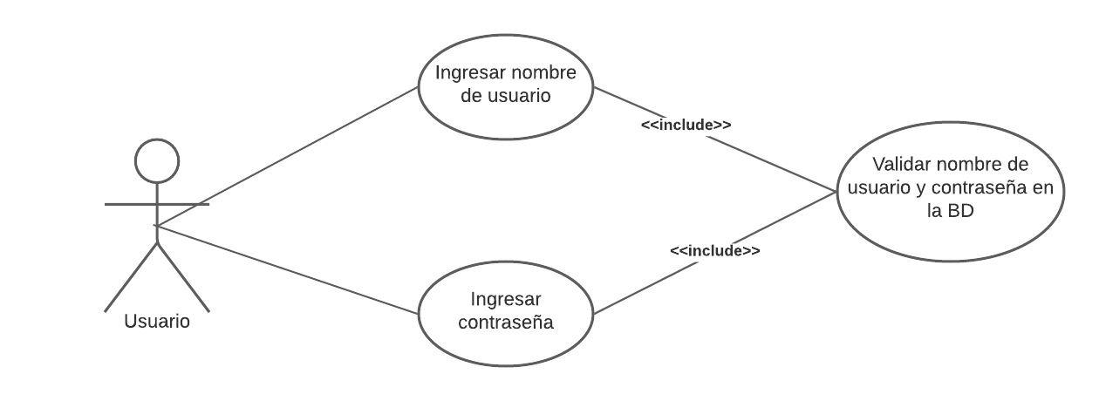Fuente: Creación Propia, 2022

**Inicio de sesión**



Fuente:Creación Propia, 2022

Ilustración 3  
Inicio de sesión

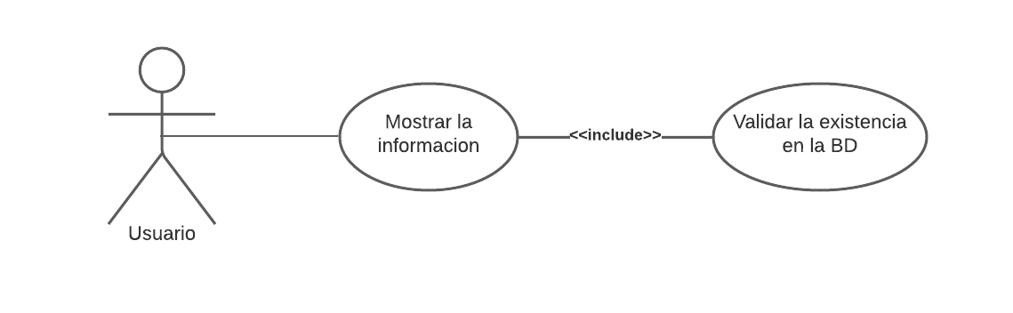Fuente:Creación Propia, 2022

Ilustración 4  
Panel principal

**Reportes de inspección**

Ilustración 5  
Nuevo reporte de inspección

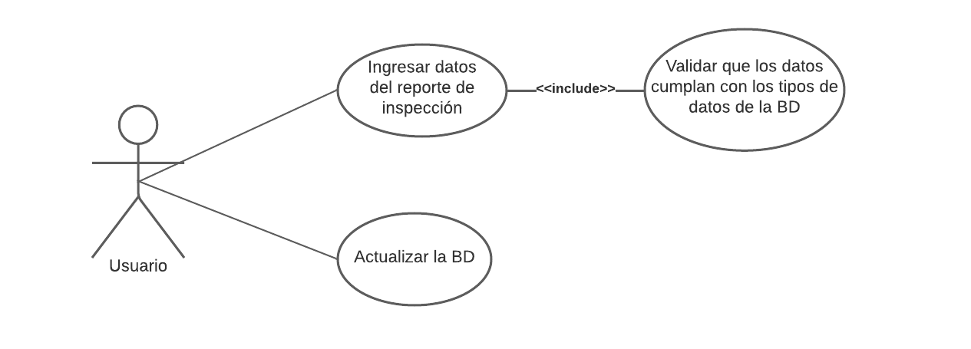

Fuente:Creación Propia, 2022

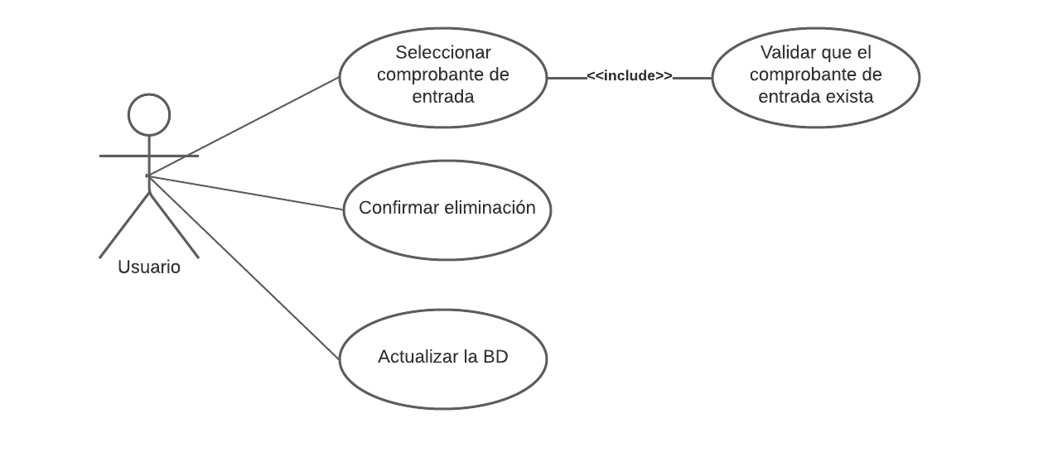Fuente: Creación Propia, 2022

Ilustración 6  
Eliminar reporte de inspección

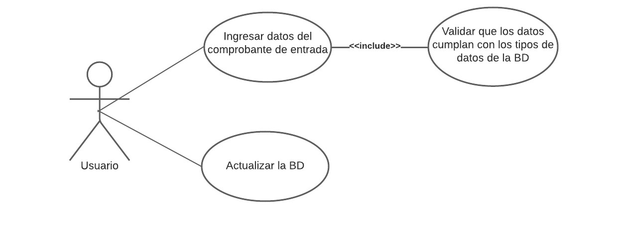**Comprobantes de entrada**

Ilustración 7  
Creación de comprobante de entrada

Fuente: Creación Propia, 2022

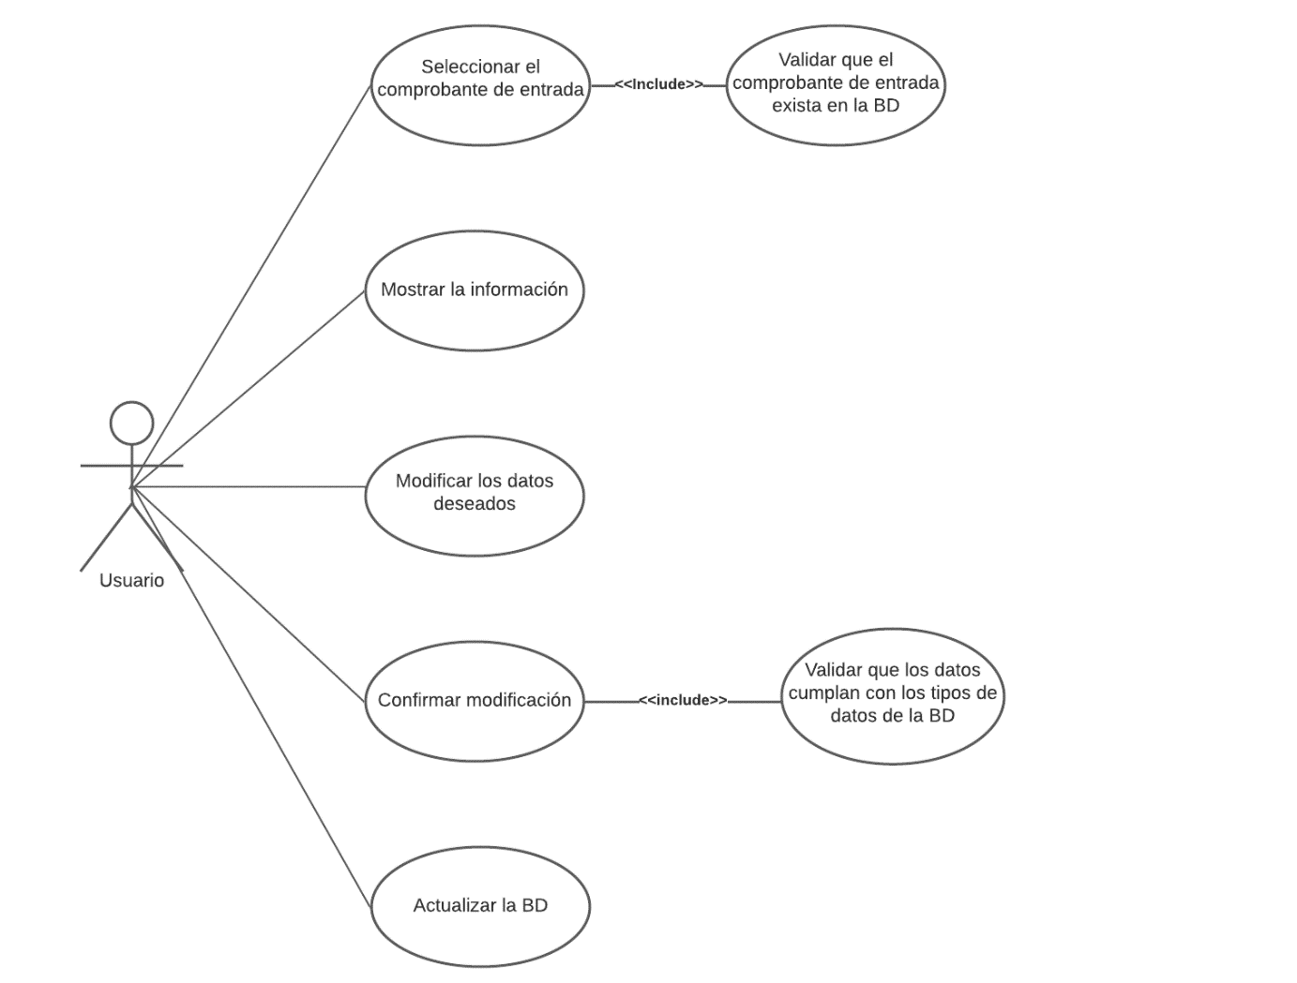

Ilustración 8  
Modificar comprobante de entrada

Fuente: Creación Propia, 2022

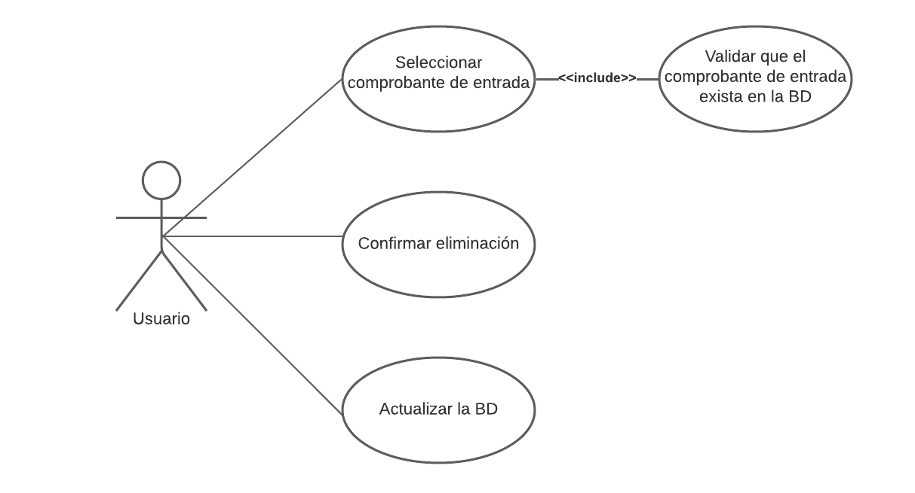Fuente: Creación Propia, 2022

Ilustración 9  
Eliminar comprobante de entrada



Fuente: Creación Propia, 2022

Ilustración 10  
Historial de entradas de pimienta

**Órdenes de compra**

Ilustración 11  
Creación de orden de compra

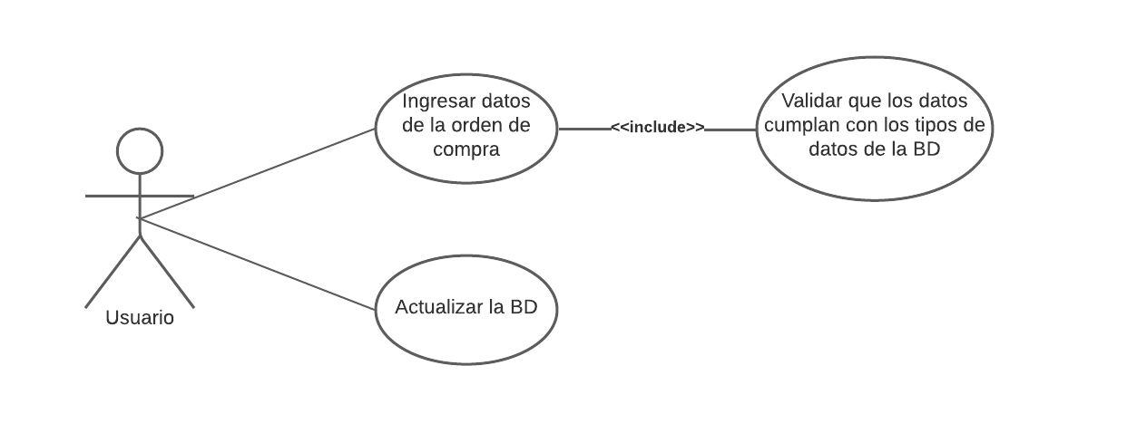

Fuente: Creación Propia, 2022

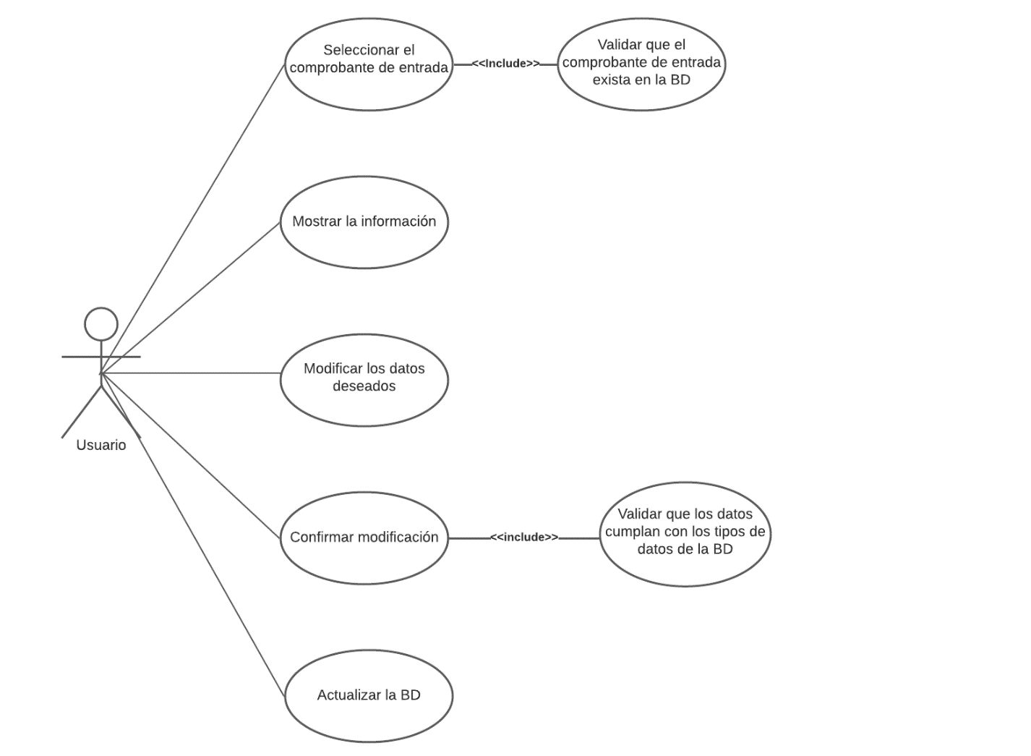Fuente: Creación Propia, 2022

Ilustración 12  
Modificar orden de compra

Ilustración 13  
Eliminar orden de compra

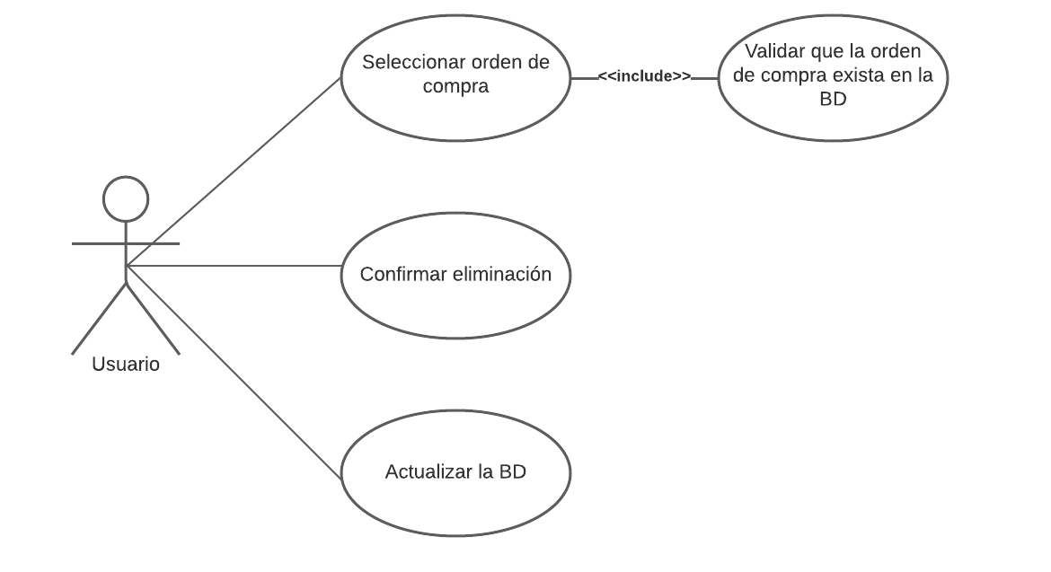Fuente: Creación Propia, 2022

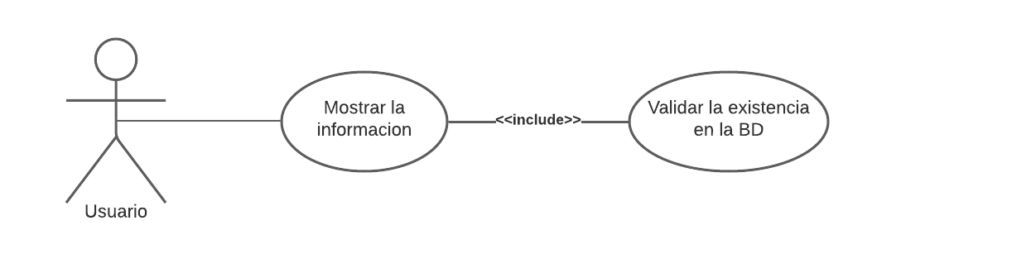

Ilustración 14  
Historial de órdenes de compra

Fuente: Creación Propia, 2022

### 3.5.3 Casos de uso

Tabla 17  
CU-01 Inicio de sesión

|  |  |  |  |
| --- | --- | --- | --- |
| **CU-01** | **INICIAR SESIÓN** | | |
| **Descripción** | La aplicación deberá permitir al usuario entrar al sistema para poder realizar ciertas acciones que le competen al mismo. | | |
| **Precondición** | El usuario deberá estar registrado en la base de datos previamente por el administrador para poder iniciar sesión. | | |
| **Secuencia Normal** | **Paso** | **Acción** | |
| 1 | Ingresar el nombre de usuario. | |
| 2 | Ingresar la contraseña. | |
| 3 | Validar datos. | |
|  | 3a | Si los datos ingresados son correctos, la aplicación dará acceso al usuario. |
| 3b | En caso contrario la aplicación deberá mostrar un mensaje que diga “Usuario y/o contraseña incorrectos”. |
| 4 | Salir. | |
| **Postcondición** | El usuario podrá hacer todas las acciones que se encuentran a su disposición. | | |
| **Excepciones** | **Paso** | **Acción** | |
| 1.1 | El usuario podrá recuperar su usuario y/o contraseña al contactar al administrador. | |
| **Rendimiento** | La aplicación realizará las acciones descritas, dependiendo de las características de la computadora | | |
| **Frecuencia** | Cada vez que se requiera. | | |
| **Importancia** | Vital. | | |
| **Urgencia** | Inmediatamente. | | |
| **Comentarios** | Ninguno. | | |

Fuente: Creación Propia, 2022

Tabla 18  
CU-02 Panel principal

|  |  |  |  |
| --- | --- | --- | --- |
| **CU-02** | **PANEL PRINCIPAL** | | |
| **Descripción** | La aplicación deberá de ser capaz de mostrarle al usuario todos los comprobantes de entrada pendientes de ser procesados. | | |
| **Precondición** | El usuario deberá contar con una cuenta en el sistema. | | |
| **Secuencia Normal** | **Paso** | **Acción** | |
| 1 | Ingresar en la sección de “Dashboard”. | |
|  | 1a | Si el usuario lo desea, puede aplicar filtros para visualizar a su criterio la información. |
| 2 | Salir. | |
| **Postcondición** | El usuario podrá imprimir el reporte de inspección seleccionando el comprobante de entrada correspondiente. | | |
| **Excepciones** | **Paso** | **Acción** | |
| 1.1 | No existen registros. | |
| **Rendimiento** | La aplicación realizará las acciones descritas, dependiendo de las características de la computadora | | |
| **Frecuencia** | En caso de ser necesario. | | |
| **Importancia** | Vital. | | |
| **Urgencia** | Inmediatamente. | | |
| **Comentarios** | Ninguno. | | |

Fuente: Creación Propia, 2022

Tabla 19  
CU-03 Nuevo reporte de inspección

|  |  |  |  |
| --- | --- | --- | --- |
| **CU-03** | **NUEVO REPORTE DE INSPECCIÓN** | | |
| **Descripción** | La aplicación deberá permitir al usuario registrar una nueva entrada de pimienta para su posterior uso en consultas u operaciones. | | |
| **Precondición** | El usuario deberá contar con una cuenta en el sistema. | | |
| **Secuencia Normal** | **Paso** | **Acción** | |
| 1 | Ingresar a la sección de “Entrada al instante” | |
| 2 | Ingresar nombre del proveedor. | |
| 3 | Ingresar cantidad de pimienta bruta a registrar. | |
| 4 | Ingresar Fecha de generación del reporte de inspección. | |
| 5 | Ingresar cantidad de sacos. | |
| 6 | Ingresar cantidad de bolsas grandes. | |
| 7 | Ingresar cantidad de bolsas chicas. | |
| 8 | Selecciona el tipo de costalera entregada. | |
| 9 | Selecciona si las costaleras fueron devueltas. | |
| 10 | Seleccionar el tipo de pimienta. | |
| 11 | Seleccionar el tipo de secado. | |
| 12 | Seleccionar la calidad del secado. | |
| 13 | Seleccionar el tamaño del grano. | |
| 14 | Seleccionar la cantidad de granos maduros. | |
| 15 | Seleccionar la cantidad de granos con palillos. | |
| 16 | Seleccionar la cantidad de granos enmohecidos. | |
| 17 | Seleccionar la cantidad de granos podridos. | |
| 18 | Seleccionar la cantidad de palillo suelto. | |
| 19 | Seleccionar la intensidad del olor de la pimienta. | |
| 20 | Ingresa el porcentaje de basura encontrada. | |
| 21 | Ingresa el porcentaje de pimienta madura encontrada. | |
| 22 | Ingresa el porcentaje de humedad encontrado. | |
| 23 | Ingresa alguna observación. | |
| 24 | Ingresa el nombre del responsable del reporte de inspección. | |
| 25 | Oprimir la acción “Guardar” | |
|  | 25a | Si los datos que se ingresaron son correctos, la aplicación guardara la información en la base de datos. |
| 25b | En caso en que el usuario desee cancelar el proceso oprimir la acción “Cancelar” |
| 26 | Guardar en la base de datos. | |
| 27 | Redireccionar a “Dashboard” | |
| **Postcondición** | El sistema podrá imprimir el reporte de inspección desde el comprobante de entrada generado automáticamente. | | |
| **Excepciones** | **Paso** | **Acción** | |
| 1.1 | Se ingresan tipos de datos diferentes a los admitidos, se enviará una advertencia al usuario. | |
| **Rendimiento** | La aplicación realizará las acciones descritas, dependiendo de las características de la computadora | | |
| **Frecuencia** | En caso de ser necesario. | | |
| **Importancia** | Vital. | | |
| **Urgencia** | Inmediatamente. | | |
| **Comentarios** | Ninguno. | | |

Fuente: Creación Propia, 2022

Tabla 20  
CU-04 Eliminar reporte de inspección

|  |  |  |  |
| --- | --- | --- | --- |
| **CU-04** | **ELIMINAR REPORTE DE INSPECCIÓN** | | |
| **Descripción** | La aplicación deberá permitir al usuario eliminar un reporte en específico del sistema. | | |
| **Precondición** | El usuario deberá estar registrado en la base de datos y estar autenticado en el sistema. | | |
| **Secuencia Normal** | **Paso** | **Acción** | |
| 1 | Ingresar a la sección de “Dashboard” | |
| 2 | Ubicar el comprobante de entrada que este ligado al reporte de inspección. | |
| 3 | Oprimir la acción “Eliminar” | |
|  | 3a | El sistema mostrará un mensaje de confirmación. |
| 3b | En caso que se cancele la acción el sistema quitará el mensaje de confirmación. |
| 4 | Actualizar la base de datos. | |
| 5 | Salir | |
| **Postcondición** | El usuario podrá eliminar los reportes de inspección que seleccione. | | |
| **Excepciones** | **Paso** | **Acción** | |
| 1.1 | No existe la orden de entrada. | |
| **Rendimiento** | La aplicación realizará las acciones descritas, dependiendo de las características de la computadora | | |
| **Frecuencia** | En caso de ser necesario. | | |
| **Importancia** | Vital. | | |
| **Urgencia** | Inmediatamente. | | |
| **Comentarios** | Ninguno. | | |

Fuente: Creación Propia, 2022

Tabla 21  
CU-05 Creación de comprobante de entrada

|  |  |  |  |
| --- | --- | --- | --- |
| **CU-05** | **CREACIÓN DE COMPROBANTE DE ENTRADA** | | |
| **Descripción** | La aplicación deberá permitir al usuario registrar comprobantes de entrada de pimienta para su posterior uso en consultas u operaciones. | | |
| **Precondición** | 1 | El usuario deberá estar registrado en la base de datos y estar autenticado en el sistema. | |
| 2 | El usuario deberá primero registrar una nueva entrada de pimienta en la sección de “Entrada al instante”. | |
| **Secuencia Normal** | **Paso** | **Acción** | |
| 1 | Ingresar a la sección de “Dashboard” | |
| 2 | Seleccionar la acción “editar”. | |
| 3 | Ingresar procedencia de la pimienta. | |
| 4 | Ingresar nombre del chofer. | |
| 5 | Ingresar precio fijado. | |
| 6 | Ingresar la cantidad abonada de pimienta. | |
| 7 | Ingresar número de orden de compra. | |
|  | 7a | Si el usuario no cuenta con un numero de orden de compra, deberá dejar en blanco. |
| 8 | Oprimir la acción “Eliminar” | |
|  | 8a | El sistema mostrará un mensaje de confirmación. |
| 8b | En caso que se cancele la acción el sistema quitará el mensaje de confirmación. |
| 9 | Actualizar base de datos. | |
| 10 | Salir. | |
| **Postcondición** | El sistema podrá imprimir el comprobante de entrada desde la sección de “Historial”. | | |
| **Excepciones** | **Paso** | **Acción** | |
| 1.1 | Se ingresan tipos de datos diferentes a los admitidos, se enviará una advertencia al usuario. | |
| **Rendimiento** | La aplicación realizará las acciones descritas, dependiendo de las características de la computadora | | |
| **Frecuencia** | En caso de ser necesario. | | |
| **Importancia** | Vital. | | |
| **Urgencia** | Inmediatamente. | | |
| **Comentarios** | Ninguno. | | |

Fuente: Creación Propia, 2022

Tabla 22  
CU-06 Modificar comprobante de entrada

|  |  |  |  |
| --- | --- | --- | --- |
| **CU-06** | **MODIFICAR COMPROBANTE DE ENTRADA** | | |
| **Descripción** | La aplicación deberá permitir al usuario actualizar los datos del comprobante de entrada en el sistema. | | |
| **Precondición** | El registro que desea modificar deberá estar almacenado en la base de datos. | | |
| **Secuencia Normal** | **Paso** | **Acción** | |
| 1 | Ingresar a la sección de “Historial”. | |
| 2 | Ubicar el comprobante de entrada. | |
| 3 | Oprimir la acción “Editar”. | |
| 4 | Modificar los datos deseados. | |
| 5 | Oprimir la acción “Guardar”. | |
|  | 5a | Si los datos ingresados son correctos, la aplicación recalculará los montos a descontar, así como el precio final para posteriormente actualizar la información en la base de datos. |
| 5b | En caso de ingresar datos no validos el sistema mostrará una advertencia sobre algún tipo de dato invalido. |
| 5c | En caso de que el usuario cancele la acción, el sistema redireccionara al usuario a la sección de “Historial”. |
| 6 | Actualizar la base de datos. | |
| 7 | Salir. | |
| **Postcondición** | El sistema podrá generar el comprobante de entrada para imprimir con los datos actualizados. | | |
| **Excepciones** | **Paso** | **Acción** | |
| 1.1 | Se ingresan tipos de datos diferentes a los admitidos, se enviará una advertencia al usuario. | |
| **Rendimiento** | La aplicación realizará las acciones descritas, dependiendo de la velocidad de la conexión a Internet y las características de la computadora. | | |
| **Frecuencia** | En caso de ser necesario. | | |
| **Importancia** | Vital. | | |
| **Urgencia** | Inmediatamente. | | |
| **Comentarios** | Ninguno. | | |

Fuente: Creación Propia, 2022

Tabla 23  
CU-07 Eliminar comprobante de entrada

|  |  |  |  |
| --- | --- | --- | --- |
| **CU-07** | **ELIMINAR COMPROBANTE DE ENTRADA** | | |
| **Descripción** | La aplicación deberá permitir al usuario eliminar un comprobante de entrada del sistema. | | |
| **Precondición** | El usuario deberá estar registrado en la base de datos y estar autenticado en el sistema. | | |
| **Secuencia Normal** | **Paso** | **Acción** | |
| 1 | Ingresar a la sección de “Historial” | |
| 2 | Ubicar el comprobante de entrada. | |
| 3 | Oprimir la acción “Eliminar” | |
|  | 3a | El sistema mostrará un mensaje de confirmación. |
| 3b | En caso que se cancele la acción el sistema quitará el mensaje de confirmación. |
| 4 | Actualizar la base de datos. | |
| 5 | Salir | |
| **Postcondición** | 1 | El sistema eliminara en automático el reporte de inspección ligado al comprobante de entrada eliminado. | |
| 2 | El usuario podrá eliminar los comprobantes de entrada que seleccione. | |
| **Excepciones** | **Paso** | **Acción** | |
| 1.1 | No existe el comprobante de entrada. | |
| **Rendimiento** | La aplicación realizará las acciones descritas, dependiendo de las características de la computadora | | |
| **Frecuencia** | En caso de ser necesario. | | |
| **Importancia** | Vital. | | |
| **Urgencia** | Inmediatamente. | | |
| **Comentarios** | Ninguno. | | |

Fuente: Creación Propia, 2022

Tabla 24  
CU-08 Historial de entradas de pimienta

|  |  |  |  |
| --- | --- | --- | --- |
| **CU-08** | **HISTORIAL DE ENTRADAS DE PIMIENTA** | | |
| **Descripción** | La aplicación deberá de ser capaz de mostrarle al usuario todos los comprobantes de entrada completados. | | |
| **Precondición** | El usuario deberá contar con una cuenta en el sistema. | | |
| **Secuencia Normal** | **Paso** | **Acción** | |
| 1 | Ingresar en la sección de “Historial”. | |
|  | 1a | Si el usuario lo desea, puede aplicar filtros para visualizar a su criterio la información. |
| 2 | Salir. | |
| **Postcondición** | El usuario podrá imprimir el reporte de inspección, comprobante de entrada u papeleta de costales seleccionando el comprobante de entrada correspondiente. | | |
| **Excepciones** | **Paso** | **Acción** | |
| 1.1 | No existen registros. | |
| **Rendimiento** | La aplicación realizará las acciones descritas, dependiendo de las características de la computadora | | |
| **Frecuencia** | En caso de ser necesario. | | |
| **Importancia** | Vital. | | |
| **Urgencia** | Inmediatamente. | | |
| **Comentarios** | Ninguno. | | |

Fuente: Creación Propia, 2022

Tabla 25  
CU-09 Creación de orden de compra

|  |  |  |  |
| --- | --- | --- | --- |
| **CU-09** | **CREACIÓN DE ORDEN DE COMPRA** | | |
| **Descripción** | La aplicación deberá permitir al usuario registrar una nueva orden de compra para su posterior uso en consultas u operaciones. | | |
| **Precondición** | El usuario deberá contar con una cuenta en el sistema. | | |
| **Secuencia Normal** | **Paso** | **Acción** | |
| 1 | Ingresar a la sección de “Crear orden de compra” | |
| 2 | Ingresar nombre del proveedor. | |
| 3 | Ingresar fecha en la cual se genera la orden de compra. | |
| 4 | Ingresar fecha de entrega de la pimienta. | |
| 5 | Ingresar cantidad de pimienta a registrar. | |
| 6 | Seleccionar unidad de medida. | |
| 7 | Seleccionar tipo de producto a registrar. | |
| 8 | Ingresar precio de compra. | |
| 9 | Seleccionar tipo de moneda. | |
| 10 | Ingresar observaciones. | |
| 11 | Oprimir la acción “Guardar” | |
|  | 11a | Si los datos ingresados son correctos, la aplicación guardara la información en la base de datos. |
|  | 11b | En caso de ingresar datos no validos el sistema mostrará una advertencia sobre algún tipo de dato invalido. |
|  | 11c | En caso de que el usuario cancele la acción, el sistema redireccionara al usuario a la sección de “Órdenes de compra”. |
| 12 | Guardar en la base de datos. | |
| 13 | Salir. | |
| **Postcondición** | El sistema podrá imprimir la orden de compra la sección “Órdenes de compra”. | | |
| **Excepciones** | **Paso** | **Acción** | |
| 1.1 | Se ingresan tipos de datos diferentes a los admitidos, se enviará una advertencia al usuario. | |
| **Rendimiento** | La aplicación realizará las acciones descritas, dependiendo de las características de la computadora | | |
| **Frecuencia** | En caso de ser necesario. | | |
| **Importancia** | Vital. | | |
| **Urgencia** | Inmediatamente. | | |
| **Comentarios** | Ninguno. | | |

Fuente: Creación Propia, 2022

Tabla 26  
CU-10 Modificar orden de compra

|  |  |  |  |
| --- | --- | --- | --- |
| **CU-10** | **MODIFICAR ORDEN DE COMPRA** | | |
| **Descripción** | La aplicación deberá permitir al usuario actualizar los datos de la orden de compra en el sistema. | | |
| **Precondición** | El registro que desea modificar deberá estar almacenado en la base de datos. | | |
| **Secuencia Normal** | **Paso** | **Acción** | |
| 1 | Ingresar a la sección de “Órdenes de compra”. | |
| 2 | Ubicar la orden de compra. | |
| 3 | Oprimir la acción “Editar”. | |
| 4 | Modificar los datos deseados. | |
| 5 | Oprimir la acción “Guardar”. | |
|  | 5a | Si los datos ingresados son correctos, la aplicación actualizará la información en la base de datos. |
| 5b | En caso de ingresar datos no validos el sistema mostrará una advertencia sobre algún tipo de dato invalido. |
| 5c | En caso de que el usuario cancele la acción, el sistema redireccionara al usuario a la sección de “Órdenes de compra”. |
| 5 | Actualizar la base de datos. | |
| 6 | Salir. | |
| **Postcondición** | El sistema podrá generar el comprobante de entrada para imprimir con los datos actualizados. | | |
| **Excepciones** | **Paso** | **Acción** | |
| 1.1 | Se ingresan tipos de datos diferentes a los admitidos, se enviará una advertencia al usuario. | |
| **Rendimiento** | La aplicación realizará las acciones descritas, dependiendo de la velocidad de la conexión a Internet y las características de la computadora. | | |
| **Frecuencia** | En caso de ser necesario. | | |
| **Importancia** | Vital. | | |
| **Urgencia** | Inmediatamente. | | |
| **Comentarios** | Ninguno. | | |

Fuente: Creación Propia, 2022

Tabla 27  
CU-11 Eliminar orden de compra

|  |  |  |  |
| --- | --- | --- | --- |
| **CU-11** | **ELIMINAR ORDEN DE COMPRA** | | |
| **Descripción** | La aplicación deberá permitir al usuario eliminar una orden de compra del sistema. | | |
| **Precondición** | El usuario deberá estar registrado en la base de datos y estar autenticado en el sistema. | | |
| **Secuencia Normal** | **Paso** | **Acción** | |
| 1 | Ingresar a la sección de “Órdenes de compra” | |
| 2 | Ubicar la orden de compra. | |
| 3 | Oprimir la acción “Eliminar” | |
|  | 3a | El sistema mostrará un mensaje de confirmación. |
| 3b | En caso que se cancele la acción el sistema quitará el mensaje de confirmación. |
| 4 | Actualizar la base de datos. | |
| 5 | Salir | |
| **Postcondición** | El usuario podrá eliminar los comprobantes de entrada que seleccione. | | |
| **Excepciones** | **Paso** | **Acción** | |
| 1.1 | No existe la orden de compra. | |
| **Rendimiento** | La aplicación realizará las acciones descritas, dependiendo de las características de la computadora | | |
| **Frecuencia** | En caso de ser necesario. | | |
| **Importancia** | Vital. | | |
| **Urgencia** | Inmediatamente. | | |
| **Comentarios** | Ninguno. | | |

Fuente: Creación Propia, 2022

Tabla 28  
CU-12 Historial de órdenes de compra

|  |  |  |  |
| --- | --- | --- | --- |
| **CU-12** | **HISTORIAL DE ÓRDENES DE COMPRA** | | |
| **Descripción** | La aplicación deberá de ser capaz de mostrarle al usuario todas las órdenes de compra guardadas en la base de datos. | | |
| **Precondición** | El usuario deberá contar con una cuenta en el sistema. | | |
| **Secuencia Normal** | **Paso** | **Acción** | |
| 1 | Ingresar en la sección de “Órdenes de compra”. | |
|  | 1a | Si el usuario lo desea, puede aplicar filtros para visualizar a su criterio la información. |
| 2 | Salir. | |
| **Postcondición** | El usuario podrá imprimir la orden de compra seleccionada. | | |
| **Excepciones** | **Paso** | **Acción** | |
| 1.1 | No existen registros. | |
| **Rendimiento** | La aplicación realizará las acciones descritas, dependiendo de las características de la computadora | | |
| **Frecuencia** | En caso de ser necesario. | | |
| **Importancia** | Vital. | | |
| **Urgencia** | Inmediatamente. | | |
| **Comentarios** | Ninguno. | | |

Fuente: Creación Propia, 2022

### 3.5.4 Diagrama de navegación

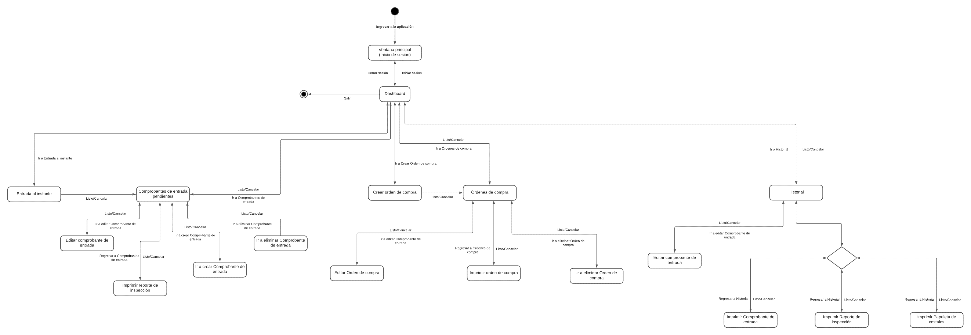

Ilustración 15  
Diagrama de navegación

Fuente: Creación Propia, 2022

### 3.5.5 Diagrama de la base de datos

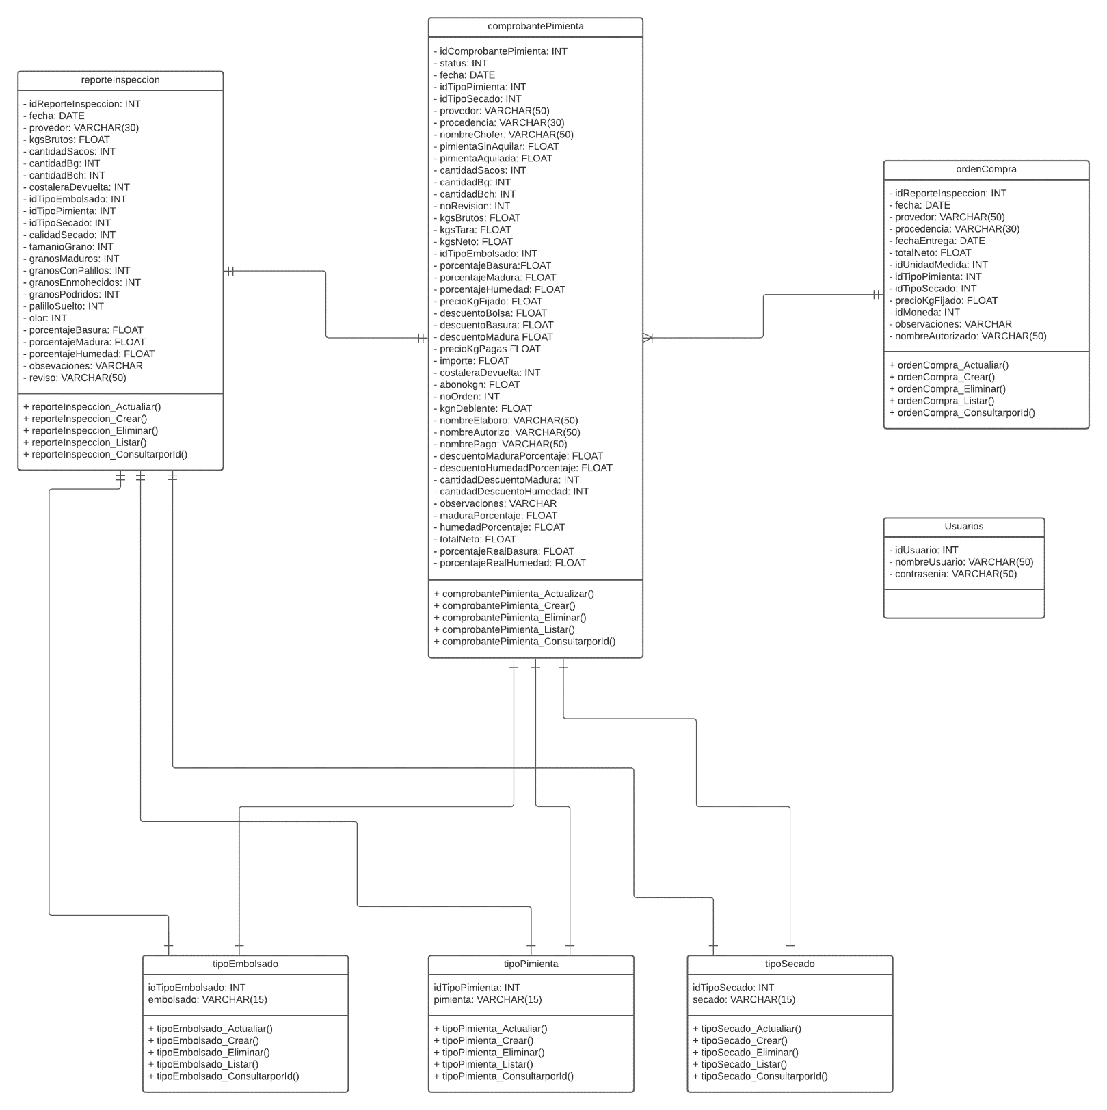

Ilustración 16  
Diagrama de la base de datos

Fuente: Creación Propia, 2022

# CAPITULO IV RESULTADOS

## 4.1 Maquetas abstractas de la interfaz

### 4.1.1 Iniciar sesión

Ilustración 17  
Maquetado de inicio de sesión

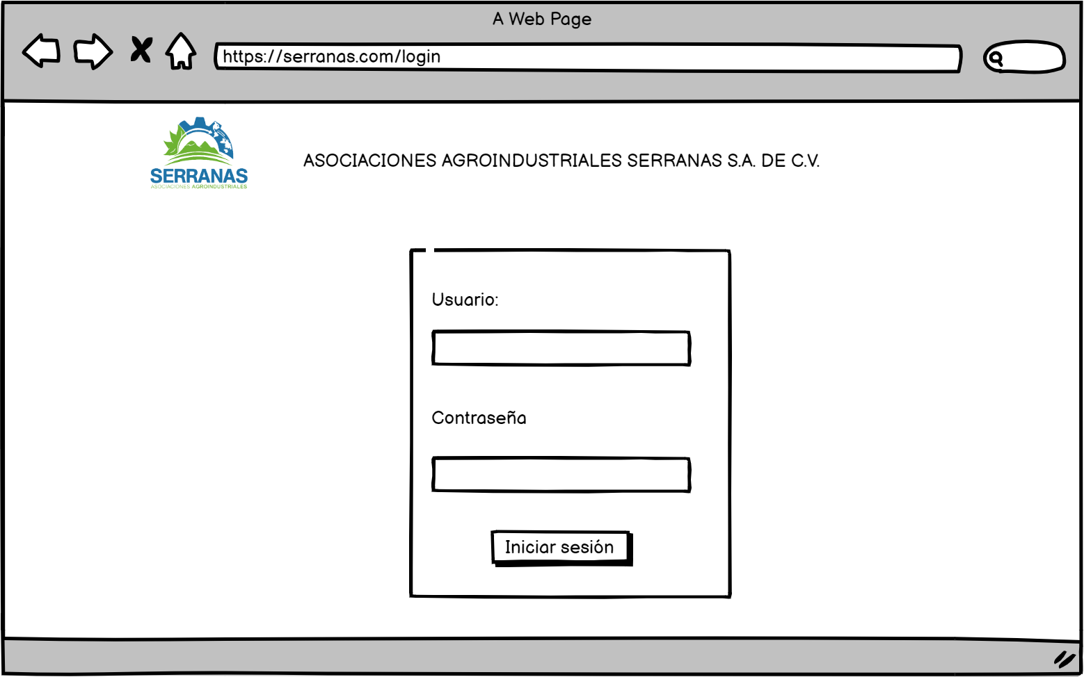

Fuente: Creación Propia, 2022

Al iniciar la aplicación, será necesario validar datos de un usuario previamente registrado por el administrador de la aplicación. Para tal validación será necesario ingresar el usuario y su respectiva contraseña.

### 4.1.2 Interfaz general

Ilustración 18  
Maquetado de la interfaz Dashboard

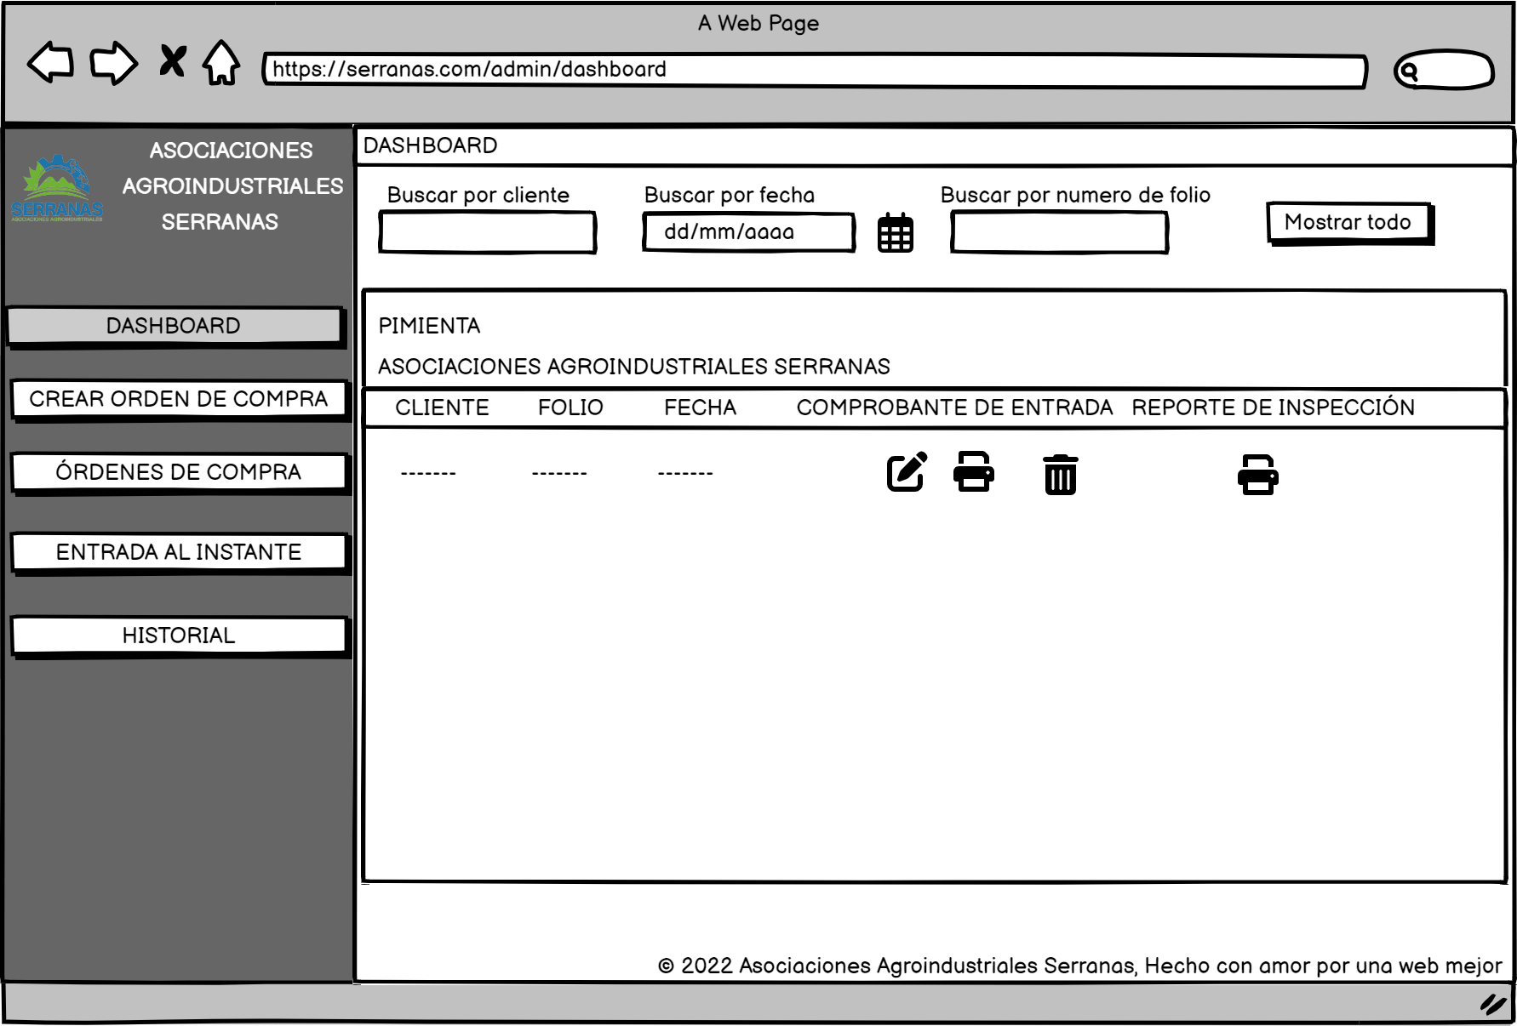

Fuente: Creación Propia, 2022

Una vez validados las credenciales de acceso del usuario el sistema redireccionara a la pantalla principal del sitio donde el sistema mostrara las entradas de pimienta que aún no son procesadas, además de permitir al usuario interactuar con opciones que el sistema brinda.

Ilustración 19  
Maquetado de la interfaz general de impresión

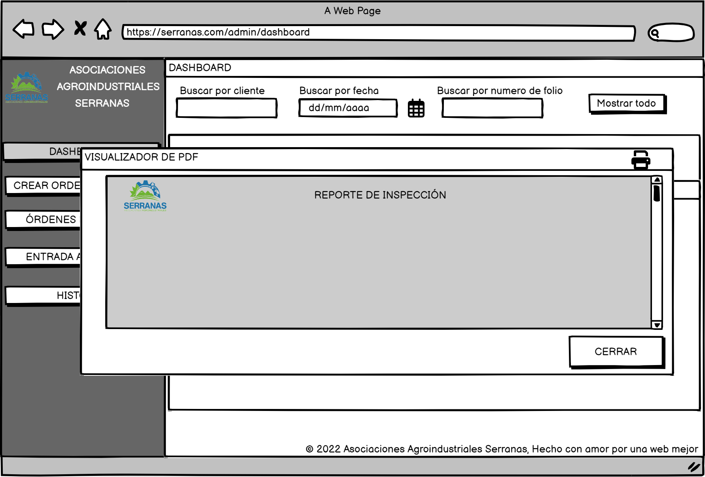

Fuente: Creación Propia, 2022

En esta pantalla el usuario podrá ver una previsualización del formato seleccionado a imprimir, como lo son: reporte de inspección, comprobante de entrada, orden de compra u papeleta de costales, para poder ver la información de una manera más comprensible para todos los usuarios.

Ilustración 20  
Maquetado de la interfaz general de eliminación

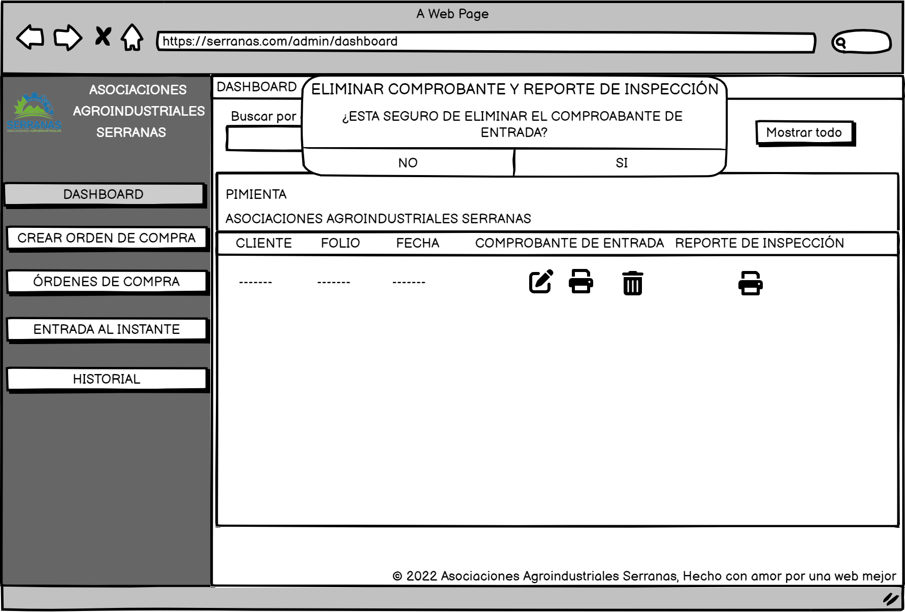

Fuente: Creación Propia, 2022

En caso de que el usuario requiera eliminar algún registro, el sistema mostrara una advertencia en la cual el usuario debe confirmar la eliminación.

### 4.1.3 Orden de compra

Ilustración 21  
Maquetado de la interfaz crear orden de compra

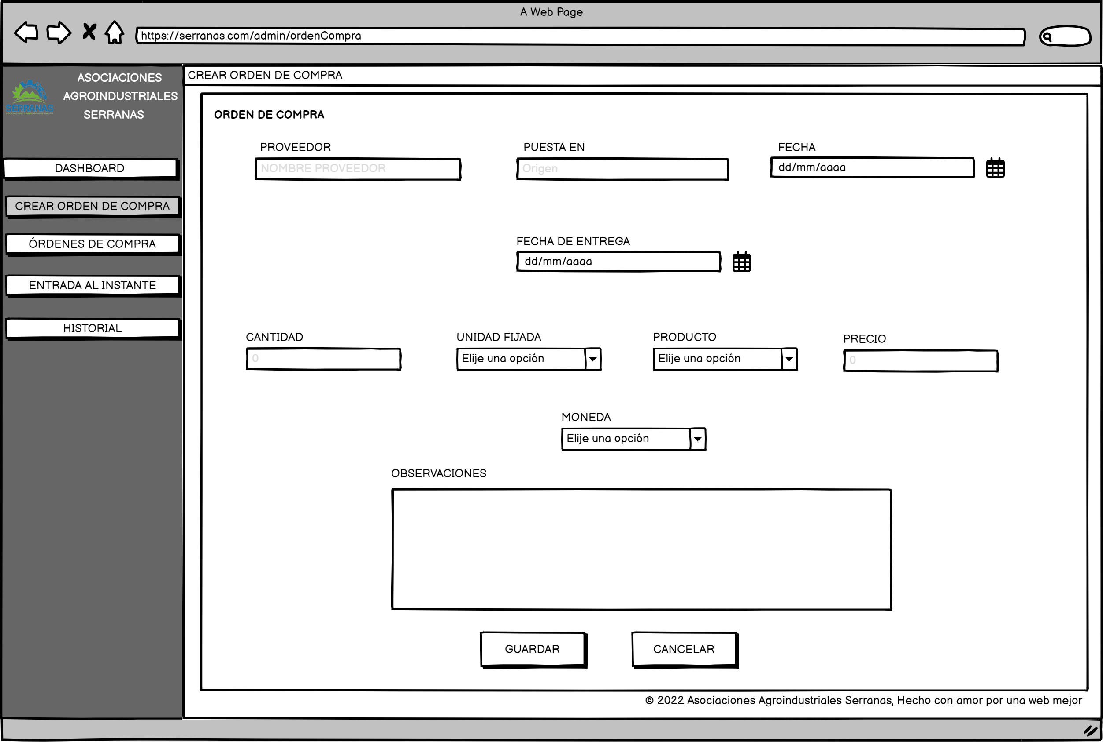

Fuente: Creación Propia, 2022

La interfaz permitirá al usuario crear una orden de compra para posteriormente utilizar la información para ser enlazada con algún comprobante de entrada u impresa para usos alternos.

Ilustración 22  
Maquetado de la interfaz órdenes de compra

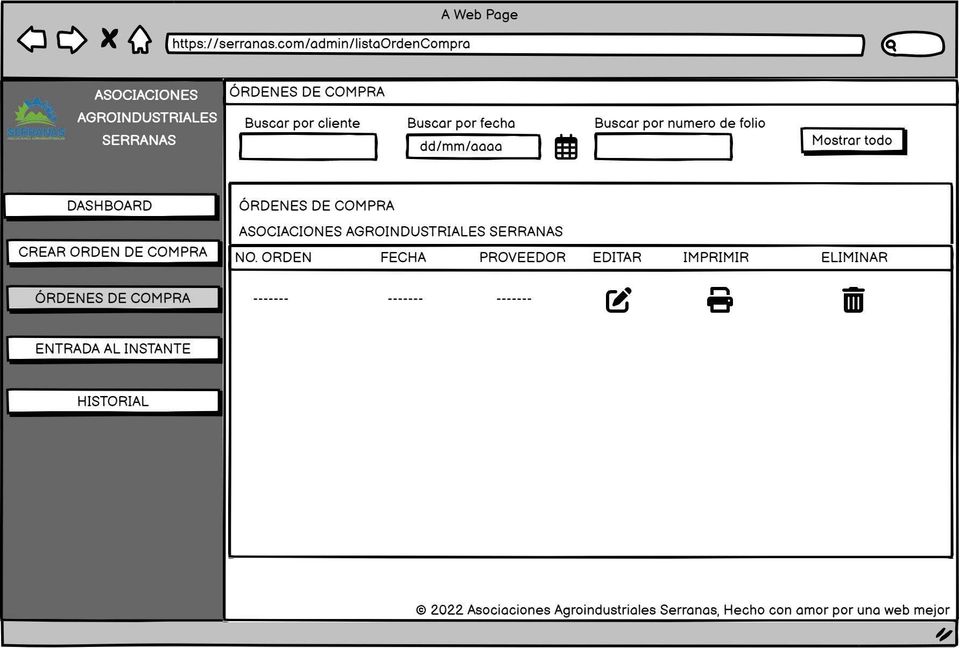

Fuente: Creación Propia, 2022

La interfaz muestra al usuario la lista de las órdenes de compra que fueron creadas en la interfaz *Crear orden de compra*, en donde el sistema permitirá aplicar filtros considerando los criterios del que el usuario ingrese, editar, imprimir o eliminar el registro.

### 4.1.4 Entrada al instante

Ilustración 23  
Maquetado de la interfaz entrada al instante

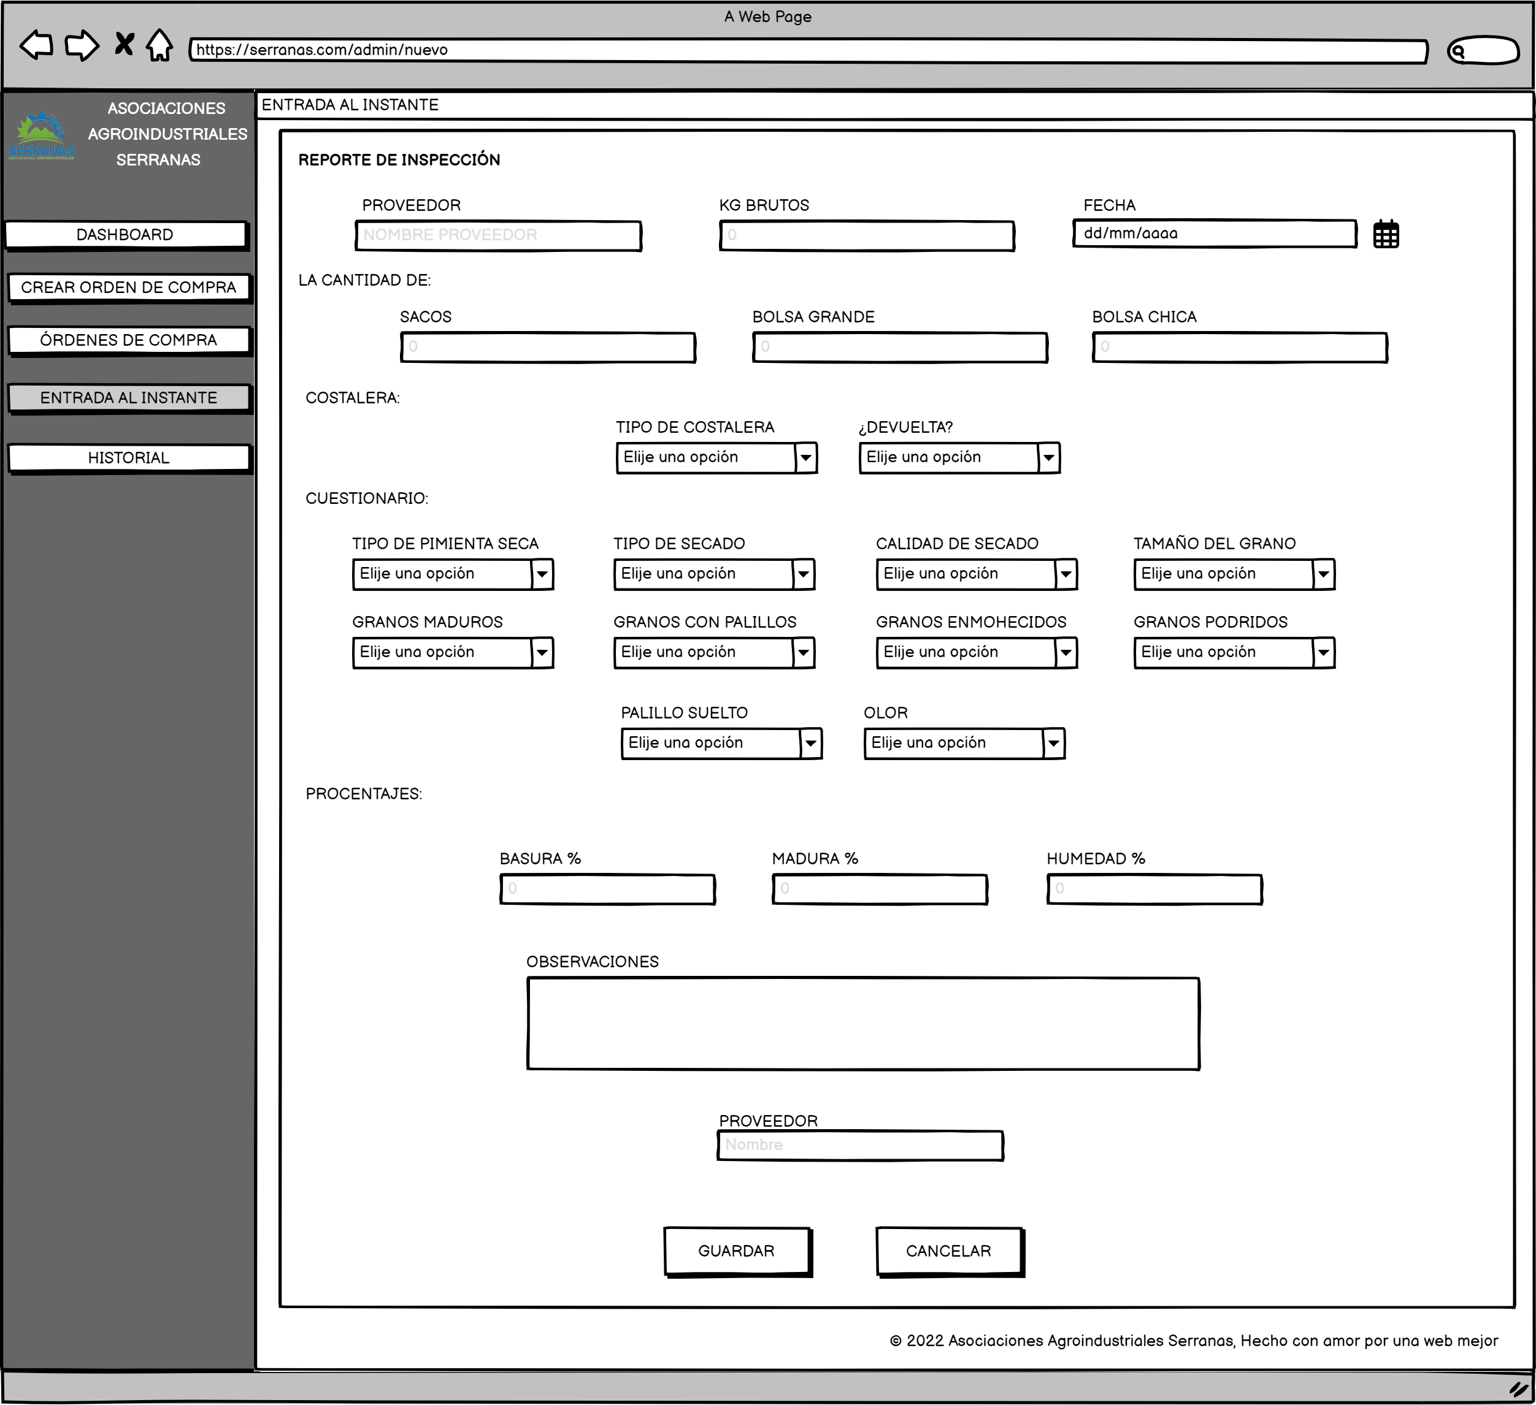

Fuente: Creación Propia, 2022

La interfaz permite al usuario crear un reporte de inspección para posteriormente utilizar la información para que el sistema calcule criterios requeridos en el *Comprobante de entrada*.

### 4.1.5 Comprobante de entrada

Ilustración 24  
Maquetado de la interfaz historial

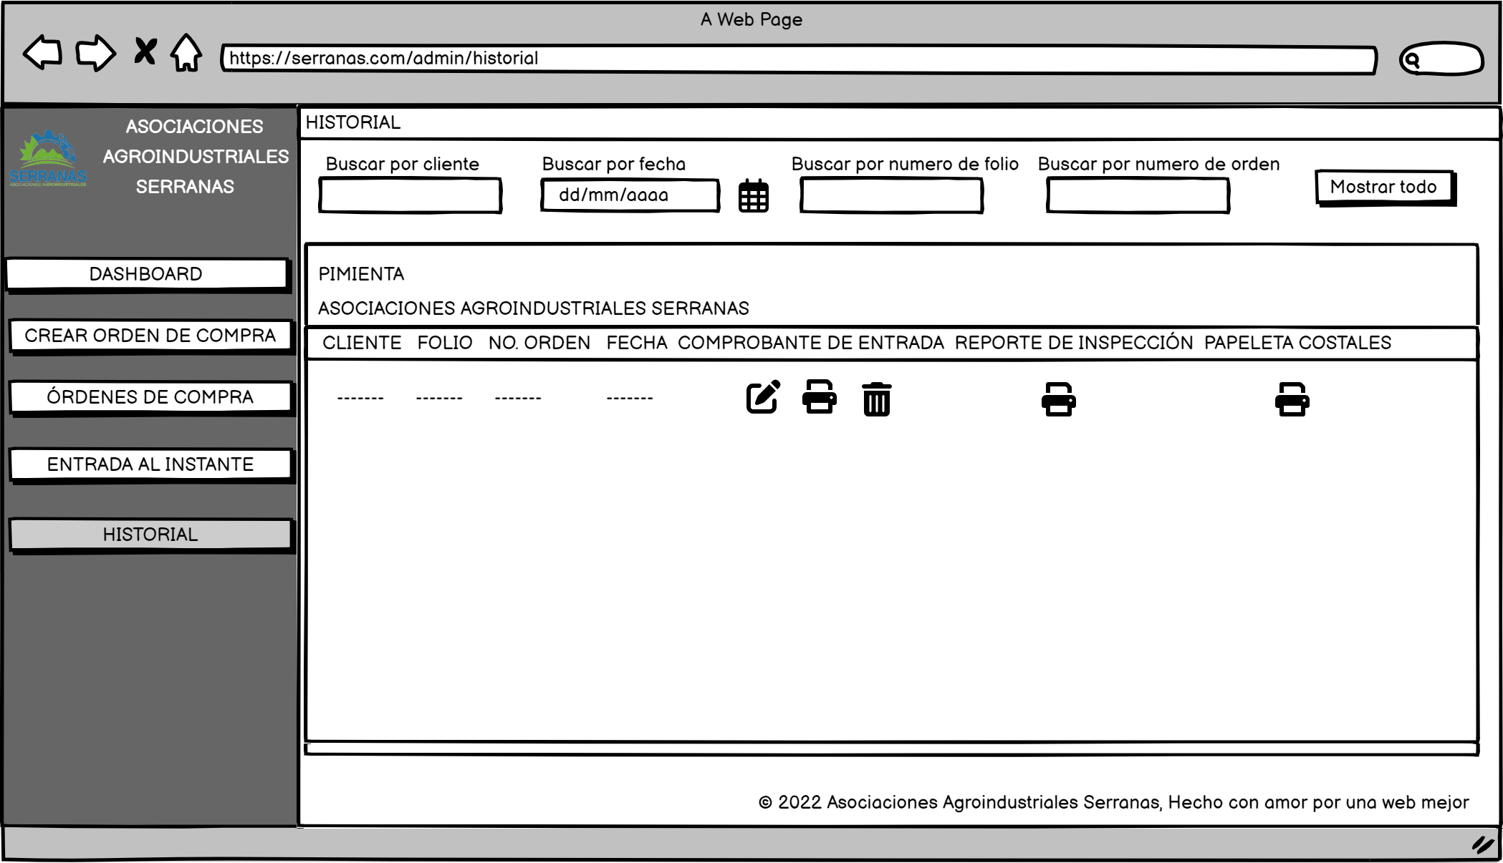

Fuente: Creación Propia, 2022

La interfaz muestra al usuario la lista de los comprobantes que ya han sido procesados, en donde el sistema permitirá aplicar filtros considerando los criterios del que el usuario ingrese, editar, imprimir o eliminar el registro.

Ilustración 25  
Maquetado de la interfaz editar comprobante de entrada

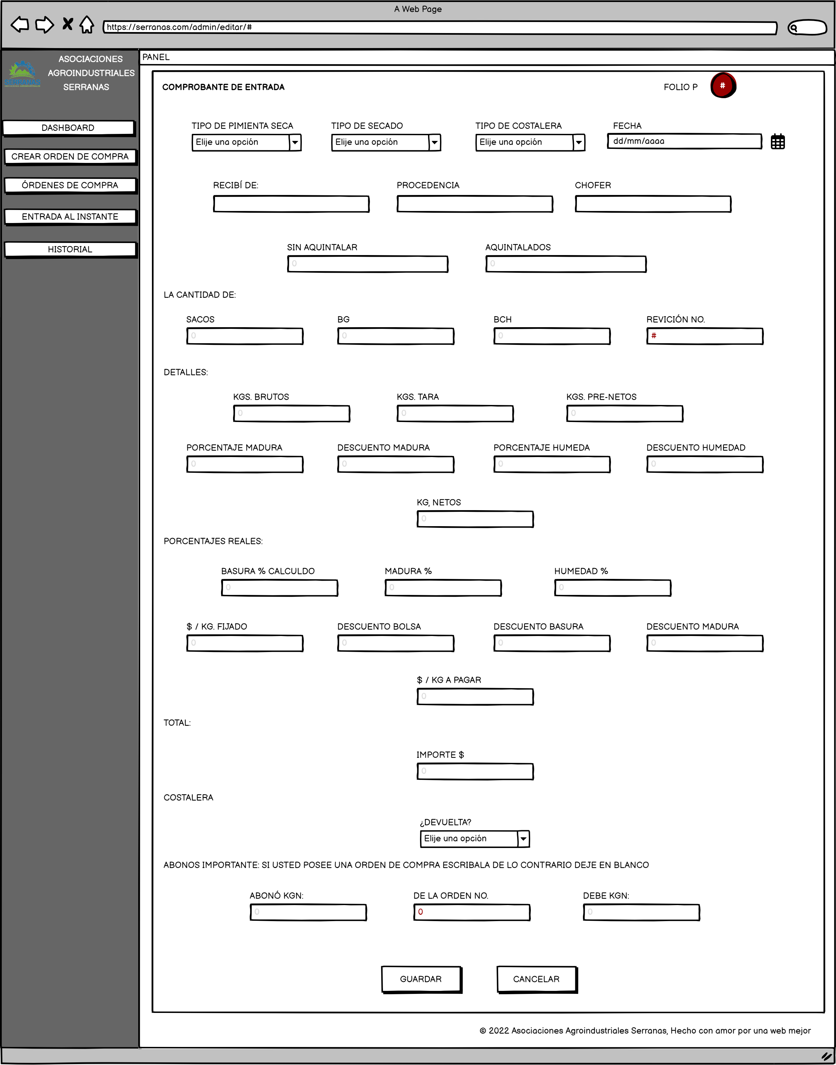

Fuente: Creación Propia, 2022

La interfaz permitirá al usuario editar los datos de los comprobantes de entrada, mostrando y actualizando los datos almacenados en la base de datos.

## 4.2 Evidencia de interfaces implementadas

### 4.2.1 Iniciar sesión

Ilustración 26  
Interfaz de inicio de sesión



Fuente: Creación Propia, 2022

### 4.2.2 Interfaz general

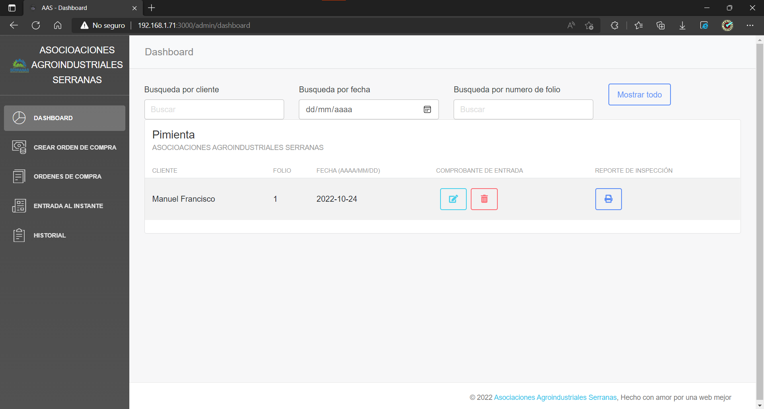Ilustración 27  
Interfaz Dashboard

Fuente: Creación Propia, 2022

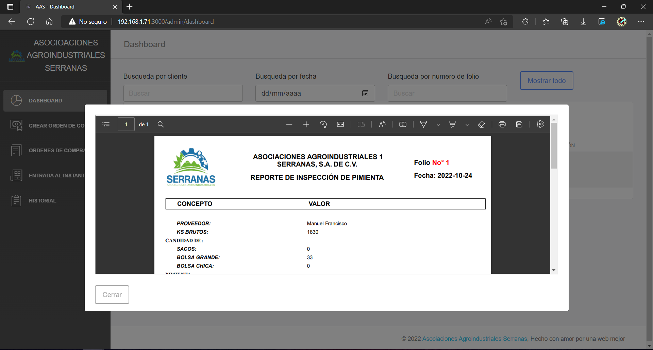Ilustración 28  
Interfaz general de impresión

Fuente: Creación Propia, 202

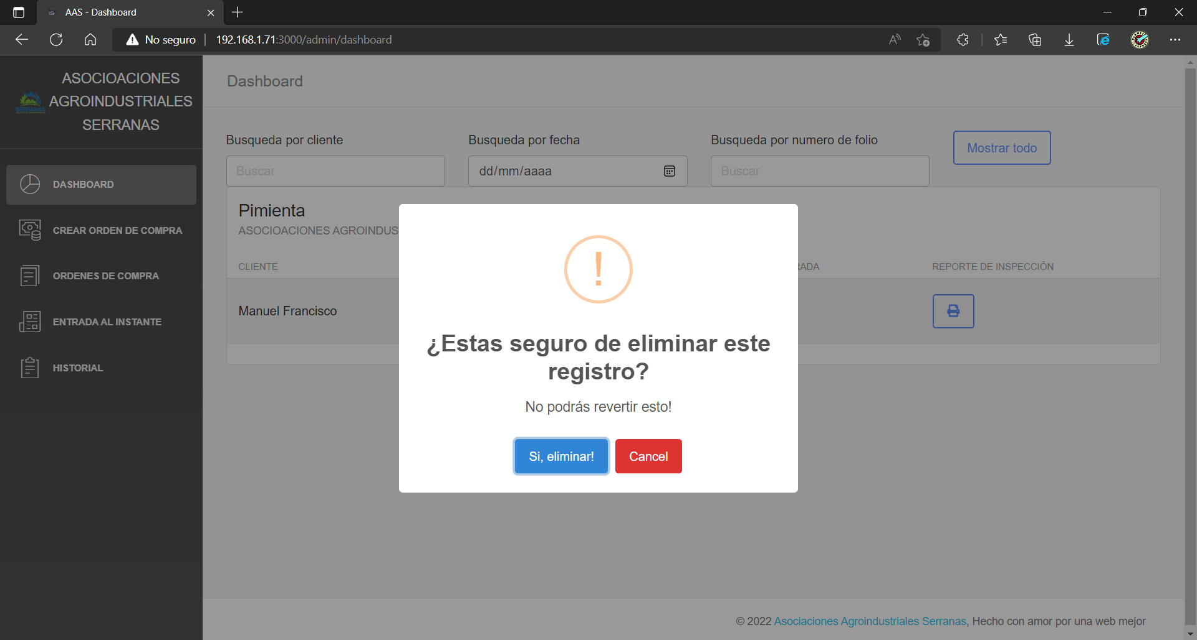Ilustración 29  
Interfaz general de eliminación

Fuente: Creación Propia, 2022

### 4.2.3 Orden de compra

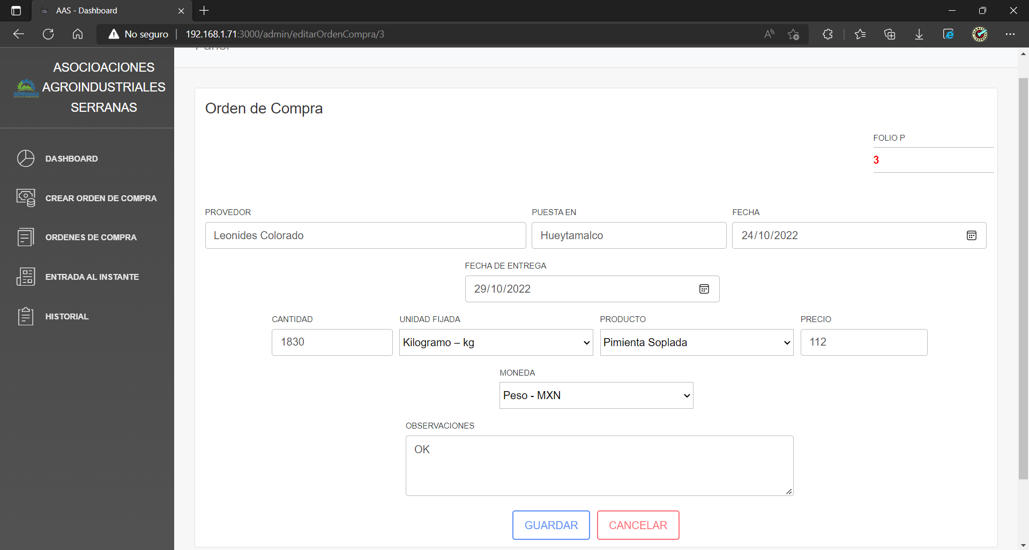Ilustración 30  
Interfaz crear orden de compra

Fuente: Creación Propia, 2022

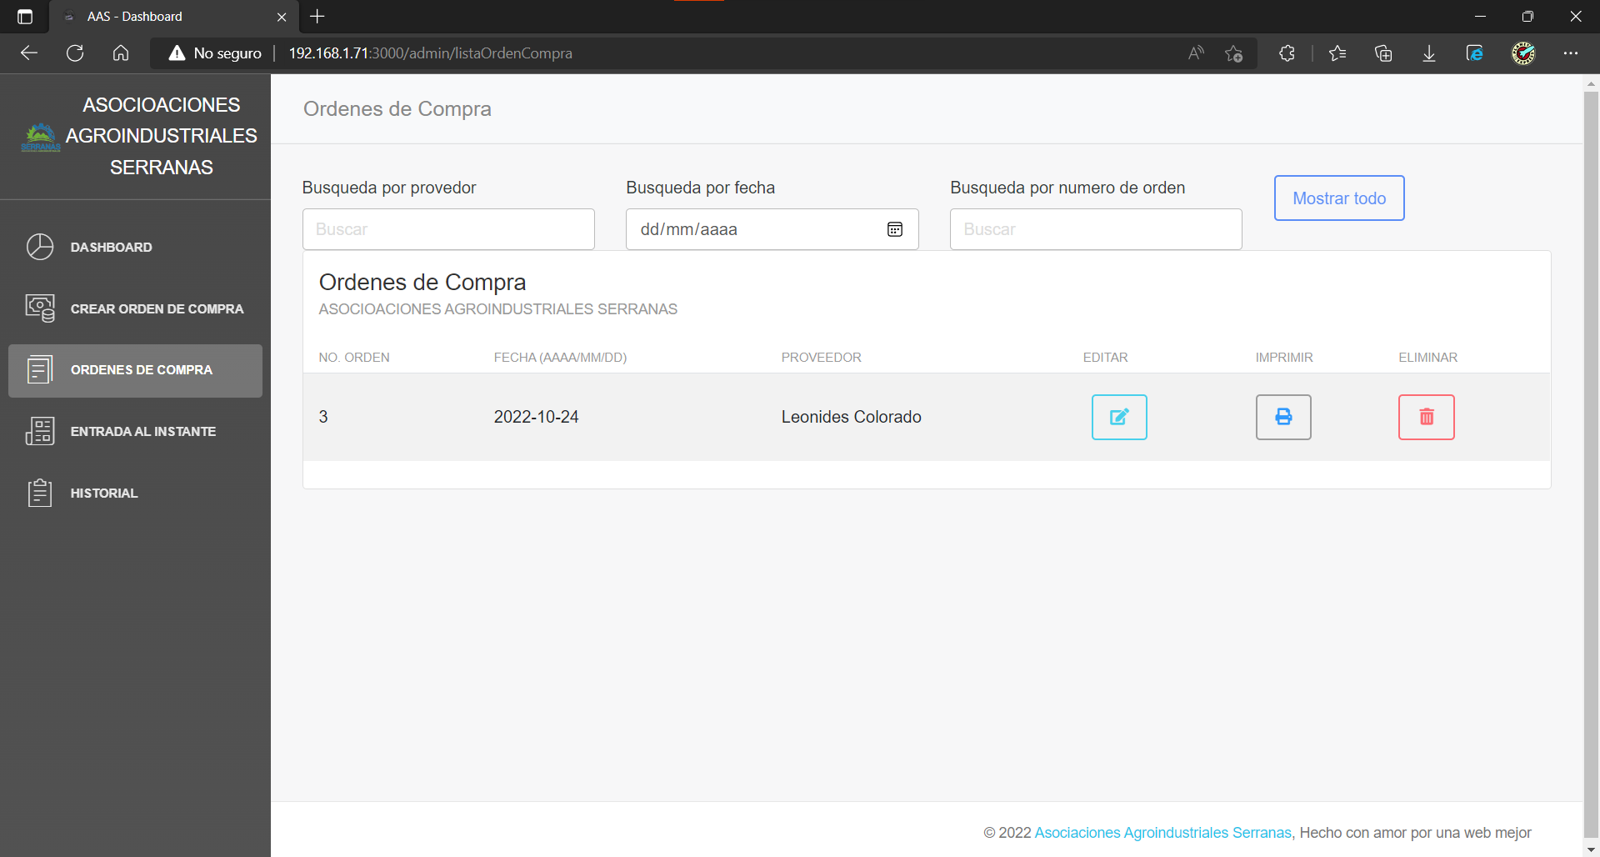Ilustración 31  
Interfaz órdenes de compra

Fuente: Creación Propia, 2022

### 4.2.4 Entrada al instante

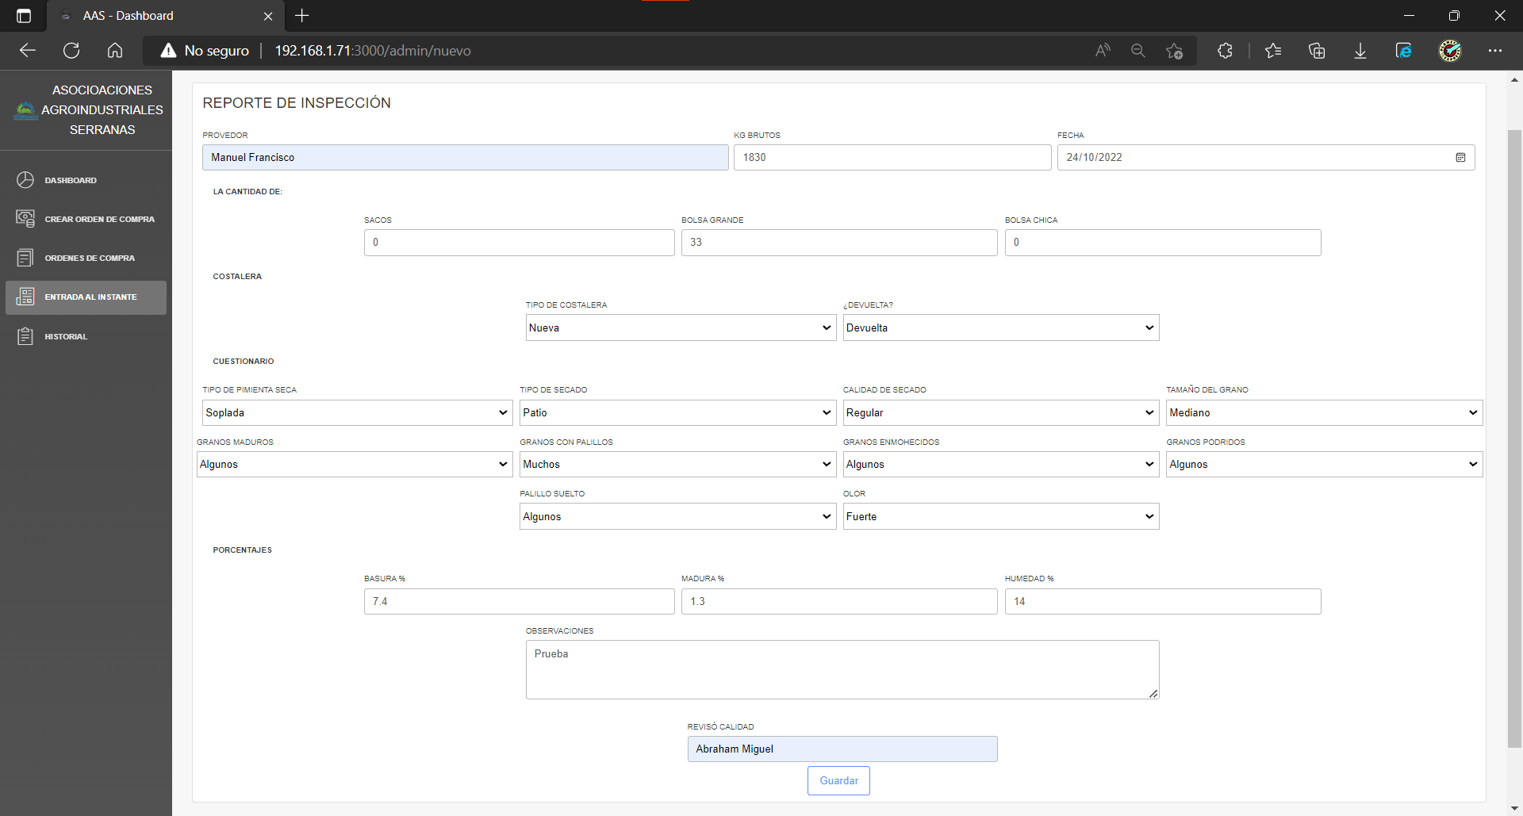Ilustración 32  
Interfaz entrada al instante

Fuente: Creación Propia, 2022

### 4.2.5 Comprobante de entrada

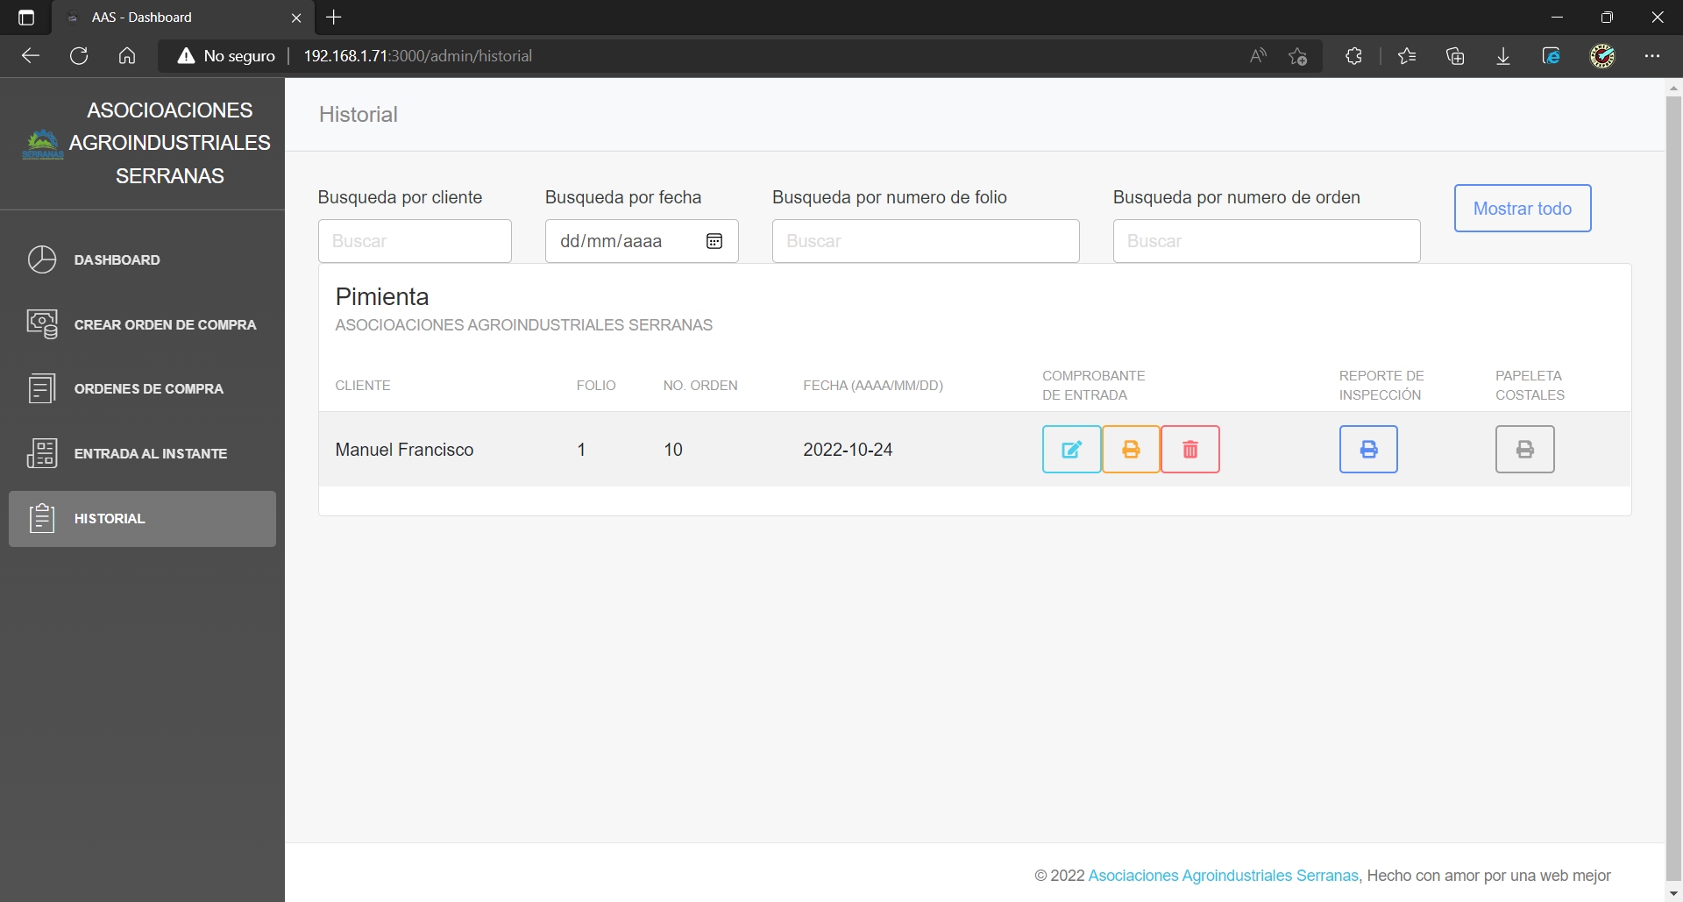Ilustración 33  
Interfaz historial

Fuente: Creación Propia, 2022

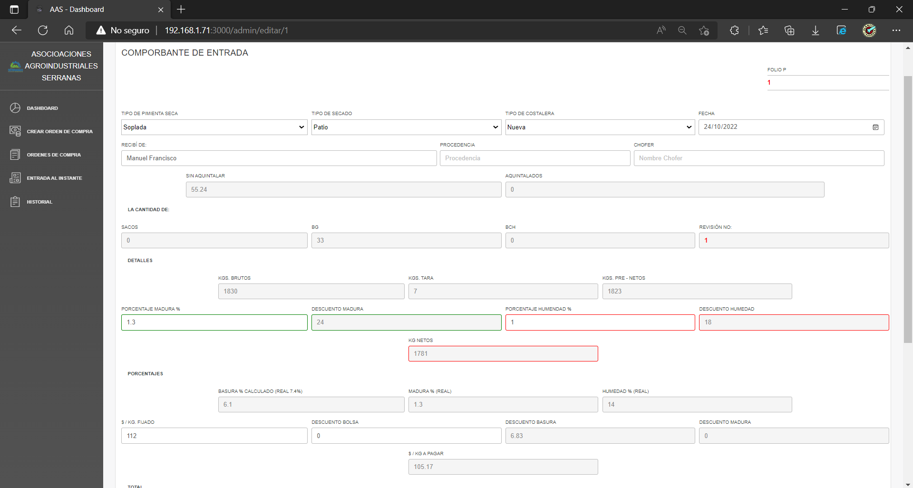Ilustración 34  
Interfaz editar comprobante de entrada

Fuente: Creación Propia, 2022

## 4.3 Comparativa de procesos

### 4.3.1 Proceso de recolección de datos de manera manual

Ilustración 35  
Proceso de recolección de datos manual

Fuente: Creación Propia, 2022

El proceso en que la información era procesada tiene una secuencia por la cual es procesada por los diferentes departamentos involucrados, el tiempo en el cual la información se intercambia en las diferentes áreas dependía de la carga de trabajo, haciendo que el tiempo de ejecución se extienda hasta 2 horas, lo cual representa una mala experiencia para los proveedores que esperan la información.

### 4.3.2 Proceso de recolección de datos de digital

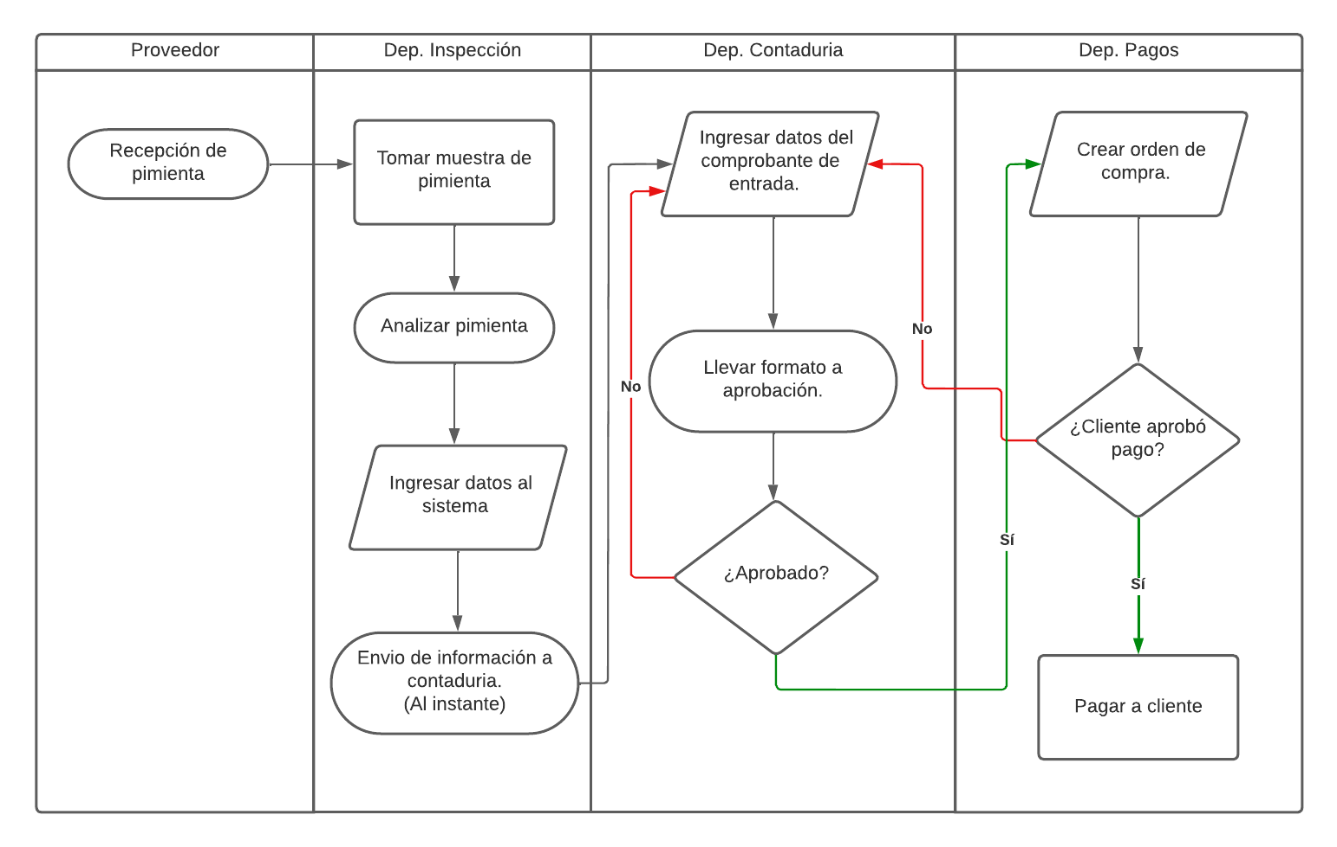Fuente: Creación Propia, 2022

Ilustración 36  
Proceso de recolección de datos digital

Los procesos que se realizan con el “Sistema receptor de pimienta” son similares a los que se manejan de manera manual, teniendo la ventaja que el intercambio de información entre las distintitas áreas esta optimizados, ya que en cuanto la información está disponible, instantáneamente es reflejada en el área correspondiente, evitando llevar la información de manera manual, además, de evitar el uso excesivo de papel al momento de hacer correcciones en la información, haciendo que el tiempo de ejecución sea menor a 40 minutos.

# CAPITULO V CONCLUSIONES

## 5.1 Conclusiones del proyecto

Actualmente las empresas mexicanas han optado a migrar todos sus servicios a plataformas administrativas digitales, evitando tener perdidas de información que conllevan a retrasos en procesos internos de las empresas.

La implementación de un sistema receptor de pimienta en la empresa Asociaciones Agroindustriales Serranas S.A. de C.V. es un reto para los empleados que interactuaran con este sistema, ya que deben adaptarse a las nuevas tecnologías, el uso de este sistema esta diseñado para ser lo mas intuitivo posible brindando las herramientas y métodos que la empresa requiere para poder una productividad mayor a la que actualmente se tiene.

Una vez finalizado el desarrollo e implementación de este proyecto se puede concluir que:

* Se fortaleció la gestión e intercambio de información entre los departamentos involucrados de los cuales depende la satisfacción de los proveedores.
* Se tiene un mayor control y mayor rapidez de acceso a la información guardada, ya que ahora se almacena de manera digital y no a papel.
* La información presenta una mayor persistencia, evitando la perdida de información.
* Se logro optimizar los tiempos en que la información se procesa, ya que la información llega al instante en cada departamento, evitando retrasos innecesarios.

## 5.2 Recomendaciones

El software se realizó en su primera versión y gracias a la metodología de programación utilizada, se puede escalar y mejorar en futuras versiones. Es recomendable ir depurando la base de datos en un periodo determinado. Actualizar y mejorar la seguridad con la que se manejan los registros.

# CAPITULO VI COMPETENCIAS DESARROLADAS Y APLICADAS

## 6.1 Competencias adquiridas

1. Identifica, plantea y resuelve problemas.
2. Planifica proyectos.
3. Fortalecimiento de la comunicación oral y escrita.
4. Toma de decisiones de manera oportuna y efectiva.
5. Ser autodidacta.
6. Diseño de bases de datos.
7. Diseño de interfaces.
8. Abstracción, análisis y sinterización de información.
9. Trabajo en equipo.
10. Desarrollo de sistemas web.
11. Emplea nuevas tecnologías de información y comunicación.
12. Aplicar metodologías de desarrollo.
13. Liderazgo.
14. Identificar riesgos y problemas.

# CAPITULO VII FUENTES DE INFORMACIÓN

## 7.1 Bibliografía

Axios (2021). “Empezando Axios”. Agosto 2022. <https://axios-http.com/es/docs/intro>

Express (2022). “Infraestructura web rápida, minimalista y flexible para Node.js”. Agosto 2022. <https://expressjs.com/es/>

Guaña J. (2022). “Como usar Axios con React: La guía definitiva (2021)”. Agosto 2022, de freeCodeCamp: <https://www.freecodecamp.org/espanol/news/como-usar-axios-con-react/>

Halliday P. (2020). “Como usar Axios con React”. Agosto 2022, de Digital Ocean: <https://www.digitalocean.com/community/tutorials/react-axios-react-es>

Hernández M. (2021). “¿Qué es NPM?”. Agosto 2022, de freeCodeCamp: <https://www.freecodecamp.org/espanol/news/que-es-npm/>

MDN Contributors (2022). “Introducción a Express/Node”. Agosto 2022, de MDN WEB DOCS: <https://developer.mozilla.org/es/docs/Learn/Server-side/Express_Nodejs/Introduction>

MDN Contributors (2022). “Primeros pasos en React”. Agosto 2022, de MDN WEB DOCS: <https://developer.mozilla.org/es/docs/Learn/Tools_and_testing/Clientside_JavaScript_frameworks/React_getting_started>

Node JS (2016). “Acerca de Node.js®”. Agosto 2022. <https://nodejs.org/es/about/>

Node JS (2016). “Versiones”. Agosto 2022. <https://nodejs.org/es/about/releases/>

RockContent (2020). “Bootstrap: guía para principiantes de qué es, por qué y cómo usarlo”. Agosto 2022. <https://rockcontent.com/es/blog/bootstrap/>

https://www.analyticaweb.com/desarrollo-web/aprende-ya-que-es-un-orm

https://www.prisma.io/docs/concepts/components/prisma-schema

https://dev.to/denispixi/prisma-un-toolkit-para-bases-de-datos-orm-para-typescript-y-node-js-3g9#:~:text=Prisma%20es%20un%20kit%20de,esquema%20de%20base%20de%20datos.

# CAPITULO VII ANEXOS